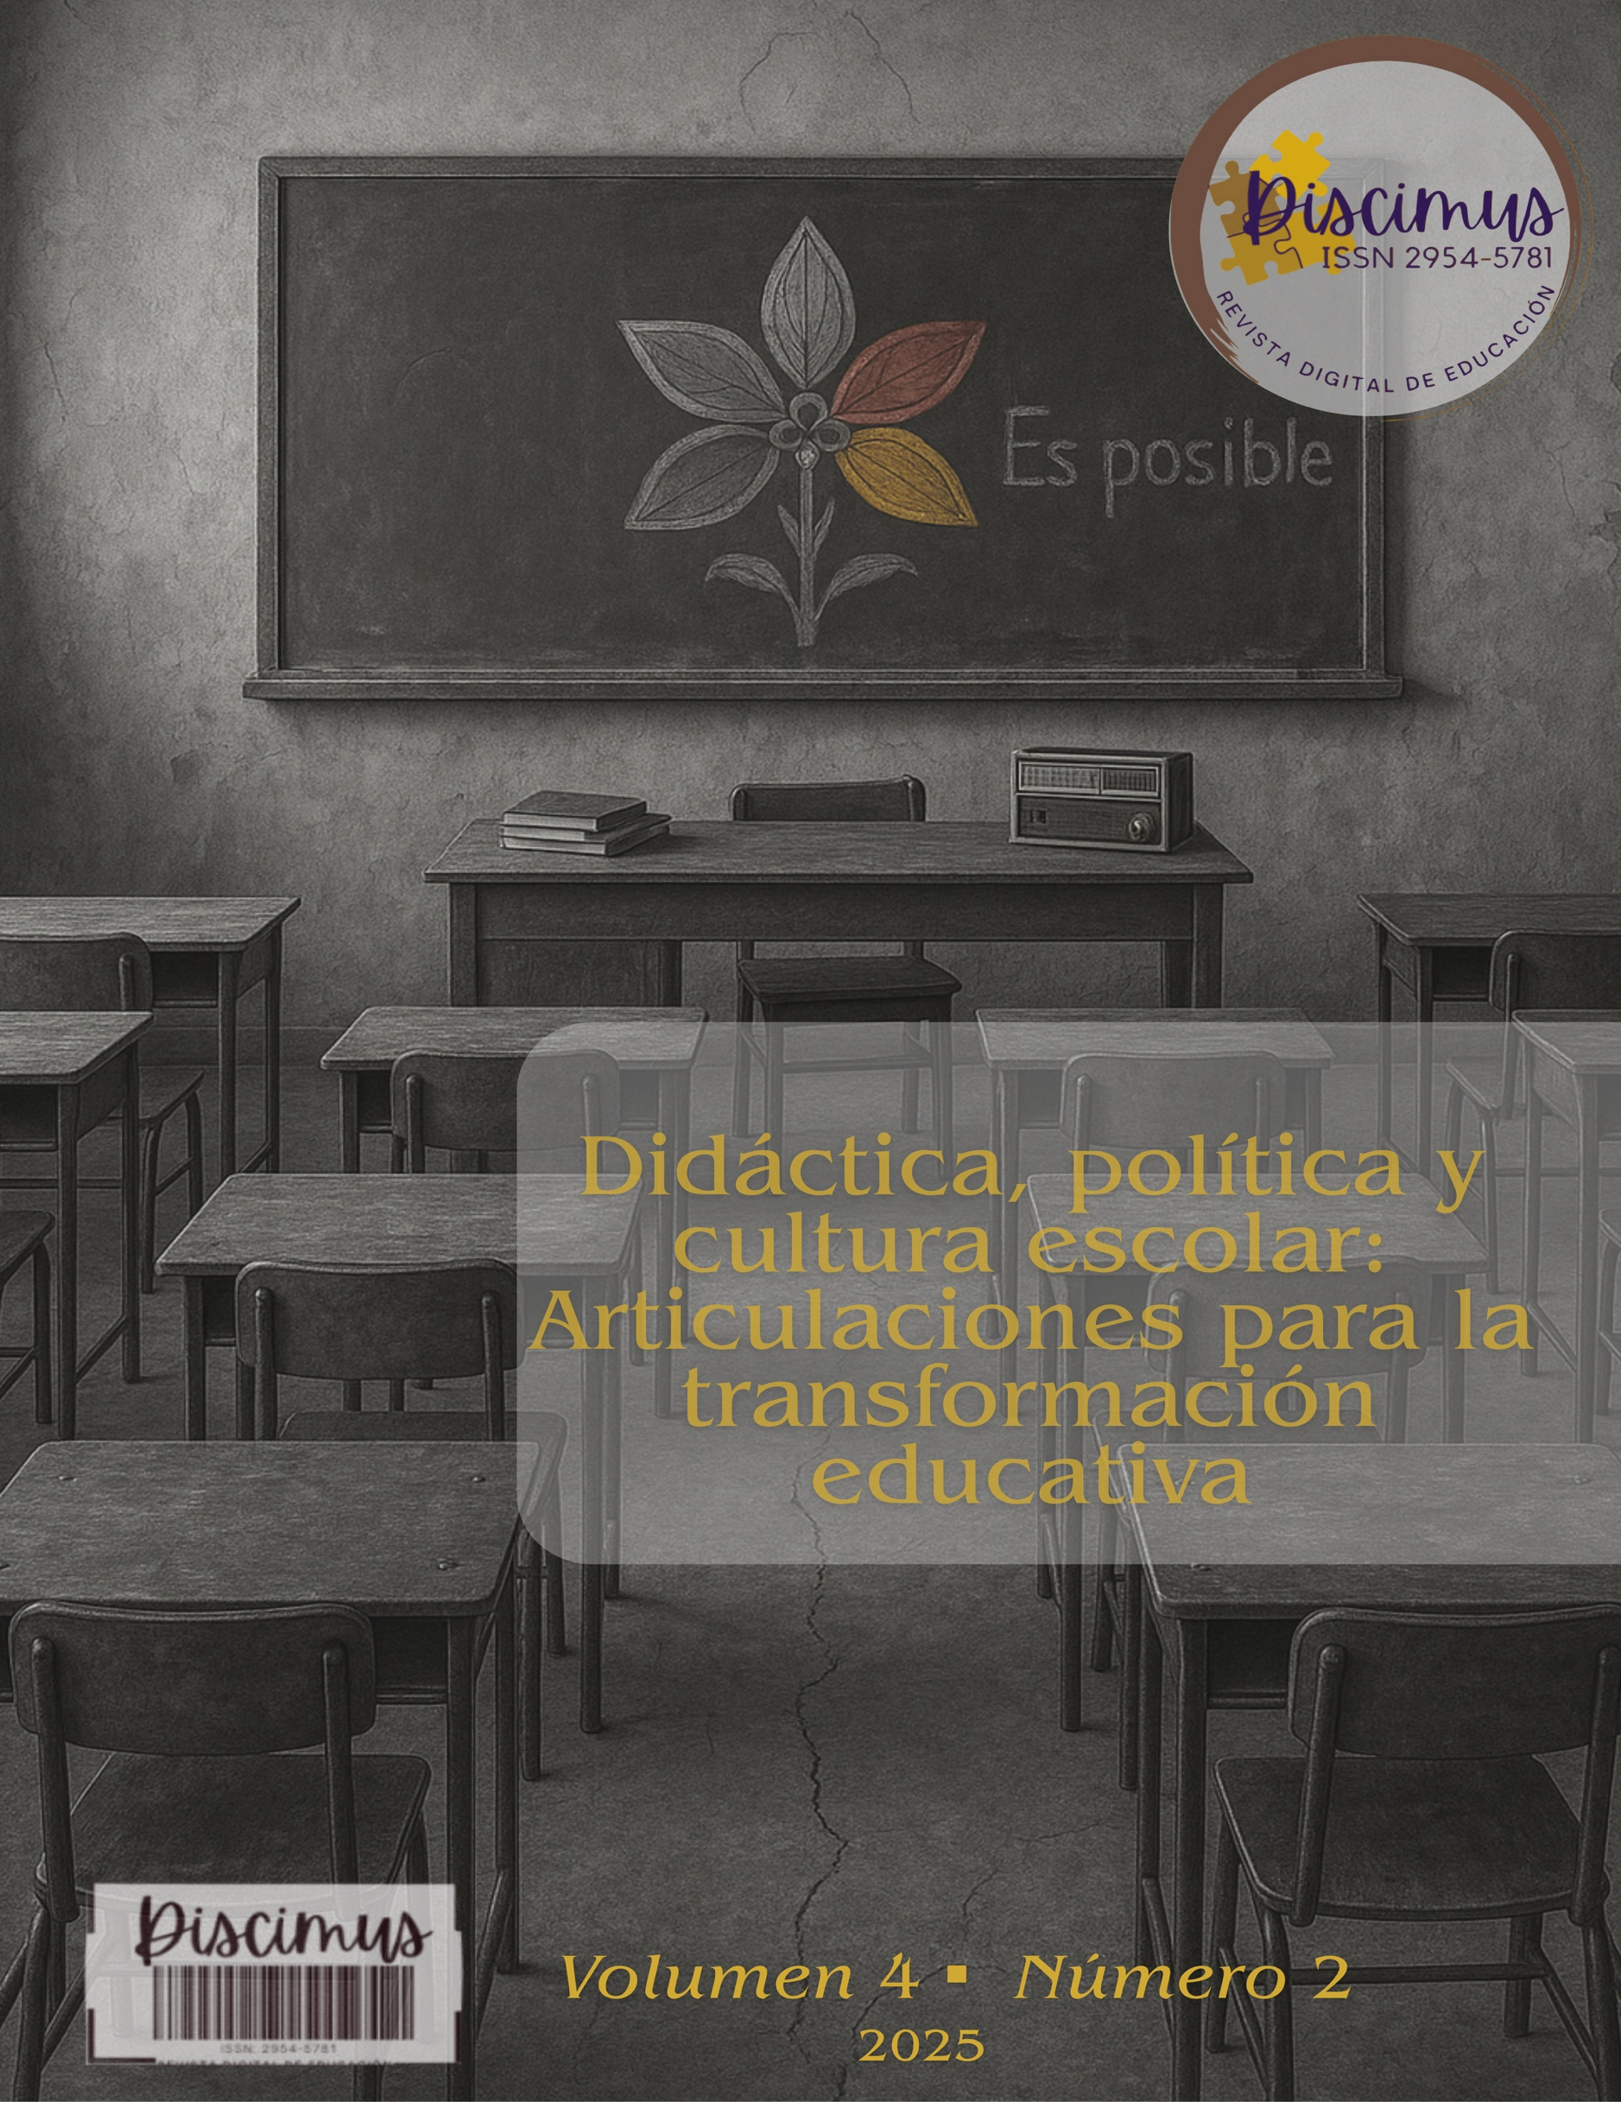


Discimus. Revista Digital de Educación.
ISSN 2954-5781
Contacto@revistadiscimus.com
Corporación Discimus.
Bogotá- Colombia


Como Citar: XIE, W. (2025). Estudio comparativo del patrón de las "tres liebres con orejas unidas" de las grutas de Dunhuang Mogao y el motivo del "Pajarita Nazarí" del Palacio de la Alhambra: Un análisis desde la perspectiva de la composición plana del diseño. Discimus. Revista Digital De Educación, 4(2), 168-198. https://doi.org/10.61447/20250630/08

DOI: https://doi.org/10.61447/20250630/08

Contenido de acceso abierto bajo la Licencia: CC BY-NC-SA 4.0
Fecha de Recepción: 31-10-2024
Fecha de Aceptación: 30-06-2025
Fecha de publicación: 20-07-2025

Publicado: 20-07-2025
Corporación
Discimus
Weili Xie
Estudio comparativo del patrón de las "tres liebres con orejas unidas" de las grutas de Dunhuang Mogao y el motivo del "Pajarita Nazarí" del Palacio de la Alhambra: Un análisis desde la perspectiva de la composición plana del diseño.

DOI:

Estudio comparativo del patrón de las "tres liebres con orejas unidas" de las grutas de Dunhuang Mogao y el motivo del "Pajarita Nazarí" del Palacio de la Alhambra: Un análisis desde la perspectiva de la composición plana del diseño.
Volumen 4 Numero 2
Junio de 2025
Comparative Study of the “Three Hares with Joined Ears” Pattern from the Mogao Caves of Dunhuang and the “Nasrid Origami Bird” Motif from the Alhambra Palace: An Analysis from the Perspective of Flat Design Composition.

Autor: Weili Xie
Universidad de Granada. España.

Resumen
Este artículo utiliza como ejemplos el patrón de las "tres liebres con orejas unidas" de Dunhuang Mogao y el "Pajarita Nazarí" del Palacio de la Alhambra. En primer lugar, se analiza el origen de estos patrones y los métodos de su creación. A lo largo del estudio de las técnicas de elaboración de ambos patrones, explorarán sus similitudes. Integrando el concepto de "figuras de variación"en la composición plana, se desarrollará una serie de propuestas creativas basadas en estas dos formas. A través del análisis de las "tres liebres con orejas unidas" y el "Pajarita Nazarí", se pueden obtener valiosas inspiraciones aplicables a la enseñanza del curso de diseño.
Palabras clave
La Pajarita Nazarí, Las tres liebres con orejas unidas, Figuras de variación, composición plana, Alhambra, Dunhuang Mogao.

Abstract

This article uses as examples the "Three Hares with Joined Ears" pattern from Dunhuang Mogao and the "Nasrid Bowtie" from the Alhambra Palace. First, it analyzes the origin of these patterns and the methods of their creation. Throughout the study of the techniques used to craft both patterns, their similarities are explored. By integrating the concept of "variation figures" in flat composition, a series of creative proposals based on these two forms is developed. Through the analysis of the "Three Hares with Joined Ears" and the "Nasrid Bowtie," valuable insights can be drawn that are applicable to the teaching of design courses

Keywords
The Nasrid Bowtie, The Three Hares with Joined Ears, Variation Figures, Flat Composition, Alhambra, Dunhuang Mogao.

Resumo
Este artigo utiliza como exemplos o padrão das “três lebres com orelhas unidas” de Dunhuang Mogao e a “Gravata-Borboleta Nasrida” do Palácio de Alhambra. Em primeiro lugar, analisa-se a origem desses padrões e os métodos utilizados em sua criação. Ao longo do estudo das técnicas de elaboração de ambos os padrões, exploram-se suas semelhanças. Integrando o conceito de “figuras de variação” na composição plana, será desenvolvida uma série de propostas criativas baseadas nessas duas formas. Por meio da análise das “três lebres com orelhas unidas” e da “Gravata-Borboleta Nasrida”, podem ser obtidas valiosas inspirações aplicáveis ao ensino em cursos de design.

Palavras-chave
A Gravata-Borboleta Nasrida, As Três Lebres com Orelhas Unidas, Figuras de Variação, Composição Plana, Alhambra, Dunhuang Mogao.

Introducción
El objeto de estudio de este artículo es muy específico: los patrones de las "tres liebres con orejas unidas" y la "Pajarita Nazarí".
Las "tres liebres con orejas unidas" son un patrón representativo de las grutas de Dunhuang Mogao.
Según el texto de Chen Zhengwang y Peng Yanping, Reconsideración del origen del motivo de los tres conejos con orejas compartidas en las grutas de mogao desde la perspectiva del intercambio cultural entre oriente y occidente:
La investigación del académico británico Andrew Sue y Chris Chapman, en su libro The Three Hares: A Curiosity Worth Regarding, los autores han documentado la presencia generalizada del motivo de las tres conejos con orejas unidas en distintas regiones del mundo, y lo consideran un diseño de carácter universal. Asimismo, plantean la posibilidad de que dicho motivo haya sido influenciado por la cultura sogdiana o sasánida. (Chen & Peng, 2020, p. 170).
Zhao Yanlin menciona en su artículo Ejemplos de la difusión de la cultura china hacia Occidente: la propagación del motivo de “los tres conejos que comparten orejas” en Dunhuang , el Sr. Guan Youhui, señala que las "tres liebres con orejas unidas" podrían haber llegado a Dunhuang desde regiones de Occidente y Asia Central. (Zhao, 2023, p. 178). Esta información se basa en Dunhuang shiku quanji: Tu'an juan (shang) (Colección completa de las grutas de Dunhuang: Volumen de motivos – primera parte),una publicación especializada en el arte mural chino realizada por Guan Youhui. En este libro, se menciona que "el patrón de conejo en Zaojin (techumbre decorativa) de las cuevas budistas puede ser un símbolo de 'longevidad y buena fortuna '" (Guan, 2003, p. 154).
Zhao Yanlin, en su artículo, resume una tabla que incluye el motivo de “las tres liebres con orejas compartidas” que apareció desde el siglo IX hasta el siglo XV en regiones de Asia Central, Asia Occidental y Europa. La tabla presenta también los soportes de estos motivos y los lugares donde actualmente se conservan. Por ejemplo, menciona que alrededor del año 1200 apareció el motivo en un jarrón islámico que se conserva en San Petersburgo, y que aproximadamente hacia el año 1100 también apareció en un vidrio islámico actualmente en Berlín, Alemania (Zhao, 2023, p. 179).
Por lo tanto, las "tres liebres con orejas unidas" son una evidencia del intercambio comercial en la antigüedad, lo que les otorga un gran valor de estudio. por lo que suponemos que tiene similitudes con algunos patrones decorativos geométricos del Palacio de la Alhambra en España.
Este artículo selecciona el patrón representativo de la Alhambra, la "Pajarita Nazarí", y, combinando conceptos de composición plana, se comparará con el patrón de las "tres liebres con orejas unidas", buscando similitudes en su estructura. El objetivo de este estudio es explorar métodos creativos interesantes que puedan aplicarse en la enseñanza de la composición plana.
A través de la exploración de la forma de este patrón, se investigará primero cómo reproducirlo mediante técnicas de pintura geométrica moderna
Este artículo se divide en las siguientes tres partes:
1.Presentación del estado actual de la investigación sobre el patrón de las "tres liebres con orejas unidas", explicando los conceptos de composición plana que contiene. Se tomará como ejemplo el patrón de las "tres liebres con orejas unidas" de la cueva 407 de Dunhuang y se explicará cómo dibujarlo utilizando compás y regla.
2. Introducción a la "Pajarita Nazarí" del Palacio de la Alhambra, y el método de dibujo de la "Pajarita Nazarí" según el profesor Manuel Martínez Vela.
3. Inspirándose en la obra "Metamorfose II" de Escher, se reflexionará sobre cómo permitir que los patrones de la "Pajarita Nazarí" y las "tres liebres con orejas unidas" se transformen mutuamente, buscando métodos creativos interesantes entre ambos para la enseñanza de la composición plana.
Revisión de la literatura
Existen investigaciones previas sobre el patrón de las “tres liebres con las orejas unidas”, centradas principalmente en los símbolos y los significados, la combinación de elementos de diseño intercultural, y la aplicación de este patrón en el diseño.
En su artículo La fusión del arte euroasiático, tomando como ejemplo tres conejos con orejas unidas, Zhang Kaibo menciona, se ha planteado la hipótesis de que el motivo de los tres conejos con orejas compartidas podría haberse originado a partir de patrones tradicionales chinos, como el diseño de tres peces con cabeza compartida o los motivos de tipo espiral que representan a tres entidades en persecución cíclica. Además, un símbolo europeo con cierta semejanza formal, el trisceli (tres piernas en espiral), podría haber constituido otra posible rama en la evolución iconográfica del motivo de los tres conejos. (Zhang, 2021, p. 120)
En resumen, tomando como referencia la imagen de las “tres liebres con las orejas unidas” de Dunhuang, se puede establecer una conexión hacia el este con el motivo chino de los tres peces con cabeza compartida de la dinastía Han, y hacia el oeste con el símbolo de la Trinacria presente en la bandera de Sicilia. Estas similitudes sugieren que la difusión del motivo refleja un intercambio cultural entre Oriente y Occidente.
En el artículo de Kang Yunfei, Investigación sobre la aplicación del patrón de las Tres Liebres con las orejas unidas en el diseño de vestuario, se menciona que los diseñadores modernos utilizan métodos contemporáneos como la descomposición y la reconstrucción para extraer patrones. Por ejemplo, se extraen los patrones de las “tres liebres con las orejas unidas” y un loto de ocho pétalos del patrón del zǎojǐng (techumbre decorativa) de la cueva 407, los cuales luego se organizan, descomponen, mezclan con otros elementos o se reconfiguran utilizando conceptos de diseño modernos. (Kang, 2022, p. 116)
El patrón Pajarita Nazarí de la Alhambra, a través de investigaciones previas, ha revelado métodos significativos de dibujo que son de gran relevancia para la enseñanza de la geometría.
El profesor Manuel, en su obra La Alhambra con regla y compás, explica cómo utilizar el compás y la regla para trazar el patrón pajarita nazarí sobre papel blanco. (Martínez Vela, 2017, pp. 81–84).
Por otro lado, los profesores Francisco Fernández Morales, Joaquín Valderrama Ramos y Antonio Fernández Juárez, en su libro La Alhambra Matemática, la belleza de los caprichos nazaríes (2021), demuestran cómo dibujar el patrón de Pajarita utilizando papel cuadriculado con triángulos equiláteros y compás. Señalan que el estudio de este patrón es crucial para la geometría y analizan la obra del artista Escher, Lizard, cuya inspiración proviene probablemente del Pajarita nazarí. Mencionan que probablemente le ayudaron a encontrar esta solución las dos visitas que realizó a la Alhambra, en 1926 y en 1936, y es probable que nuestro mosaico de pajaritas tenga algo que ver con ello, explorando los principios geométricos y matemáticos presentes en esta serie de obras. (Fernández Morales, Valderrama Ramos, & Fernández Juárez, 2021, pp.281-290).

El patrón de las "Tres liebres con orejas unidas" en las cuevas de Dunhuang Mogao.
Dunhuang Mogao
Dunhuang fue un importante centro comercial en la antigua Ruta de la Seda terrestre. Esta vía comercial comenzaba en Chang'an, la capital de la antigua China (actualmente Xi'an), y se extendía hacia el oeste a través de Asia Central, India y Persia, hasta llegar a Roma, en Italia. Durante el período de los Dieciséis Reinos (366-439 d.C.), los monjes budistas excavaron cuevas en los acantilados en las afueras de Dunhuang, donde pintaron murales y patrones decorativos, dando lugar a un gran número de cuevas budistas, conocidas hoy como las Grutas de Dunhuang Mogao.
Si Wenwen mencionó en su artículo Análisis del motivo de las tres liebres con orejas unidas en la techumbre decorativa de las grutas de Dunhuang, en estas cuevas, la parte más alta y central es el techo, conocido como Zǎojǐng. Los artistas lo decoraban con diversos patrones ornamentales, siendo el patrón de las tres liebres con orejas unidas uno de los ejemplos más representativos del Zǎojǐng en las grutas de Dunhuang Mogao. El autor también mencionó, Históricamente, el patrón de las "tres liebres con orejas unidas" ha aparecido en diversos sistemas religiosos, incluyendo el budismo, el cristianismo y el islam. Se han hallado representaciones de este patrón en iglesias medievales en Devon, Inglaterra; en fragmentos de cerámica egipcia de hace aproximadamente 1200 años (Si & Wang, 2023, pp. 229–230, 244).
Según el artículo La fusión del arte euroasiático, tomando como ejemplo tres conejos con orejas unidas, de Zhang Kaibo, En total, 17 techumbres decorativas (Zǎojǐng) y los murales de 4 cuevas en las grutas de Mogao en Dunhuang contienen representaciones del motivo de las tres liebres con orejas compartidas, distribuidas desde la dinastía Sui hasta el período de las Cinco Dinastías, abarcando, por ejemplo, las cuevas núm. 302, 305, 383, 397, 406, 407, 416, 420, 427 (Sui); 205, 144, 200, 237, 358, 468, 127, 139, 145, 147,etc (Tang); y 99 (Cinco Dinastías). Entre ellas, la cueva 407 destaca por presentar el motivo con mayor dinamismo visual, gracias a una clara sensación de movimiento en la composición (Zhang, 2024, p. 114-116).
Zhang Kaibo también señala que el conejo, como símbolo cultural, posee significados y connotaciones diversas en distintas regiones y tradiciones religiosas. En China, se le atribuye un simbolismo relacionado con la fertilidad y la prosperidad. En el budismo indio, representa la creencia en la reencarnación a través de los tres tiempos (pasado, presente y futuro). En el Medio Oriente, el conejo también se asocia con la fertilidad, simbolizando abundancia y longevidad. En Europa, por su parte, puede vincularse con la resurrección o el renacimiento, evocando ideas de renovación y regeneración. (Zhang, 2024, p. 119).
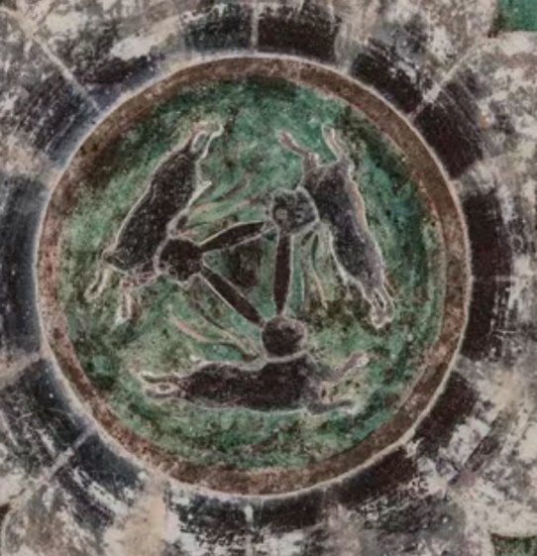
Figura 1. Patrón de las “Tres liebres con orejas unidas” de la Cueva 407 de Dunhuang Mogao.
Adaptado de “Examples of the spread of Chinese culture to the West: The spreading of the pattern of ‘three rabbits sharing ears’ in Dunhuang” por Zhao, Y. (2023), Chinese Cultural Relics, p. 178, fig. 5.
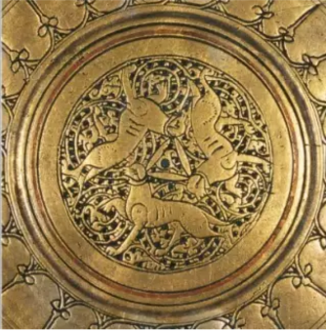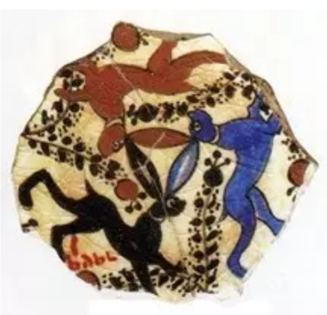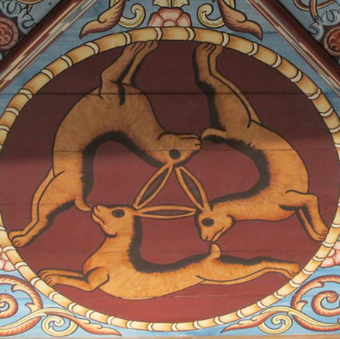
Figura 2 Figura 3 Figura 4
Figura 2. Tres Liebres con Orejas Unidas en un Plato de la Antigua Irán. Adaptado de La fusión del arte euroasiático, tomando como ejemplo tres conejos con orejas unidas. Observación literaria (p. 117), por Zhang Kaibo, 2024.
Figura 3. Tres Liebres con Orejas Unidas en un Fragmento de Cerámica del Antiguo Egipto. Adaptado de La fusión del arte euroasiático, tomando como ejemplo tres conejos con orejas unidas. Observación literaria (p. 117), por Zhang Kaibo, 2024.

Figura 4. Motivo de las tres liebres en la réplica del techo de la sinagoga judía de Gwozdziec. Fotografía de Ruth Ellen Gruber. Recuperado de https://jewish-heritage-europe.eu/2016/11/02/the-three-hares-motif/?utm_source=chatgpt.com

Según el artículo Ejemplos de la difusión de la cultura china hacia Occidente: la propagación del motivo de “los tres conejos que comparten orejas” en Dunhuang , y de Zhao yalin, de acuerdo con la opinión del señor Yu Junxiong, Las tres liebres con orejas unidas en el zǎojǐng de Dunhuang representan a los Tres Budas de las Tres Vidas (Zhao, 2023, p. 174). Además, como se mencionó anteriormente, el investigador Zhang Kaibo también señala en su artículo que Yu Junxiong propuso una interpretación de la imagen de los tres conejos compartiendo orejas. Según Yu, el conejo es considerado una de las encarnaciones anteriores del Buda en el budismo, y los tres conejos representan a los Budas de los tres tiempos verticales y horizontales (Zhang, 2021, p. 115). Ambos autores mencionan que esta información proviene de un artículo de Yu Junxiong.
Si Wenwen, en su artículo Análisis del zǎojǐng de las tres liebres con orejas unidas en las Grutas de Dunhuang Mogao, menciona que las tres liebres representan respectivamente el “pasado”, el “presente” y el “futuro”. Al igual que las orejas de las tres liebres están unidas y conectadas entre sí, el pasado, presente y futuro también están relacionados entre sí, lo cual se alinea con los conceptos de “causa y efecto”, “ciclo de causalidad” y “reencarnación” (Si & Wang, 2023, pp. 230).
En su artículo "La idea de diseño y el espíritu estético del patrón de las "tres liebres con orejas unidas" de la Cueva de Mogao en Dunhuang", Sun Yunqing menciona que el patrón de las tres liebres con orejas unidas es similar a las técnicas estilísticas del "tres peces compartiendo cabeza" en el folclore chino, al patrón de las "tres bestias"en la tapa de los bronces del Período de los Reinos Combatientes, y al patrón de las "tres golondrinas" en las tejas de la dinastía Han (Sun, 2024, p. 47-48).
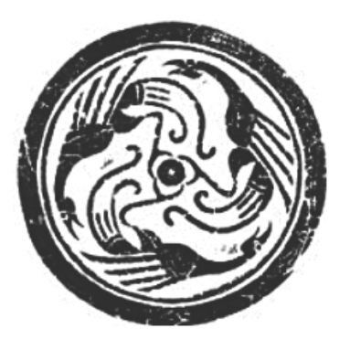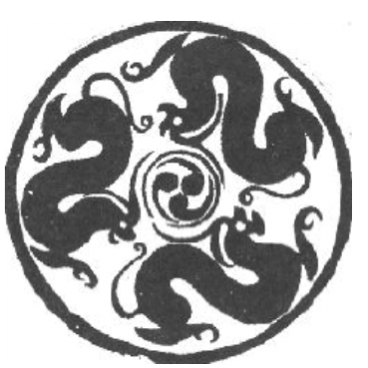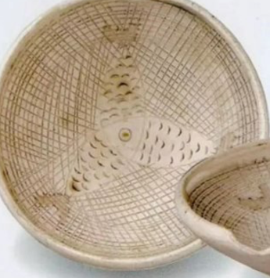
Figura 5 Figura 6 Figura 7

Figura 5. El patrón de las "tres golondrinas. (Dinastía Han). Adaptado de El pensamiento de diseño y el espíritu estético del motivo de las tres liebres con orejas unidas en las grutas de Mogao, por Y. Q. Sun, 2024, Collections, (2), p. 48.

Figura 6. El patrón de las "tres bestias. (Período de los Reinos Combatientes). Adaptado de El pensamiento de diseño y el espíritu estético del motivo de las tres liebres con orejas unidas en las grutas de Mogao, por Y. Q. Sun, 2024, Collections, (2), p. 48.

Figura 7. Tazón de porcelana blanca con diseño de tres peces compartiendo cabeza, dinastía Tang. Adaptado de Motivos de peces en cerámica antigua, Autor anónimo, 2019. Recuperado de https://www.sohu.com/a/339755970_100016529

Jiangli en su libro Cuarenta días en Dunhuang menciona que el profesor Hou Dun de la Academia de Dunhuang ha realizado una investigación exhaustiva sobre esta imagen. Desde la perspectiva del diseño estético, señala que el patrón “las tres liebres con orejas unidas" se asemeja a muchas formas vegetales y se alinea con la "espiral de Fibonacci", una forma que se encuentra ampliamente en la naturaleza, como en la estructura de los tifones y la disposición de las semillas en el disco de un girasol (Jiangli, 2022, p. 302).
Desde el punto de vista de la composición bidimensional, los tres conejos, que solo tienen tres orejas, corren en una dirección de manera continua y cíclica. Las tres orejas, unidas, forman un triángulo equilátero.
El uso de la ilusión visual en el patrón "las tres liebres con orejas unidas"
El concepto de espacio de contradicción.
Según Rudolf Arnheim, en su obra Art and Visual Perception: A Psychology of the Creative Eye , el espacio contradictorio es un tipo de espacio que no sigue la lógica de la percepción tradicional (Arnheim, 1974).
Kazimir Malévich introdujo la noción de que los planos abstractos, dispuestos sobre una superficie bidimensional, podían generar un tipo de "espacio" que contravenía las leyes convencionales de la perspectiva y la representación tridimensional(Gómez Gutiérrez, 2016).
En síntesis, el concepto de espacios contradictorios desafía la lógica espacial tradicional y explora las posibilidades de superposición, colisión o combinación de espacios dentro de una obra bidimensional
Por lo tanto, el patrón "Las tres liebres con orejas unidas"puede ser considerado como un espacio de contradicción, principalmente en los siguientes aspectos:
Conflicto entre imagen y realidad:
Las tres liebres con orejas unidaslo que en realidad no se ajusta a la lógica biológica. Este diseño rompe con la lógica de la realidad, generando un contraste en la comprensión del espectador.
Contraste entre lo visual y lo psicológico:
Este diseño desafía la percepción intuitiva del espectador, provocando una reflexión que crea una sensación de confusión visual.

Cómo dibujar el patrón de las "tres liebres con orejas unidas" con compás y regla: un ejemplo del diseño en la Cueva 407 de Dunhuang Mogao.
La siguiente imagen se presenta el proceso de elaboración del patrón de las "tres liebres con orejas unidas.
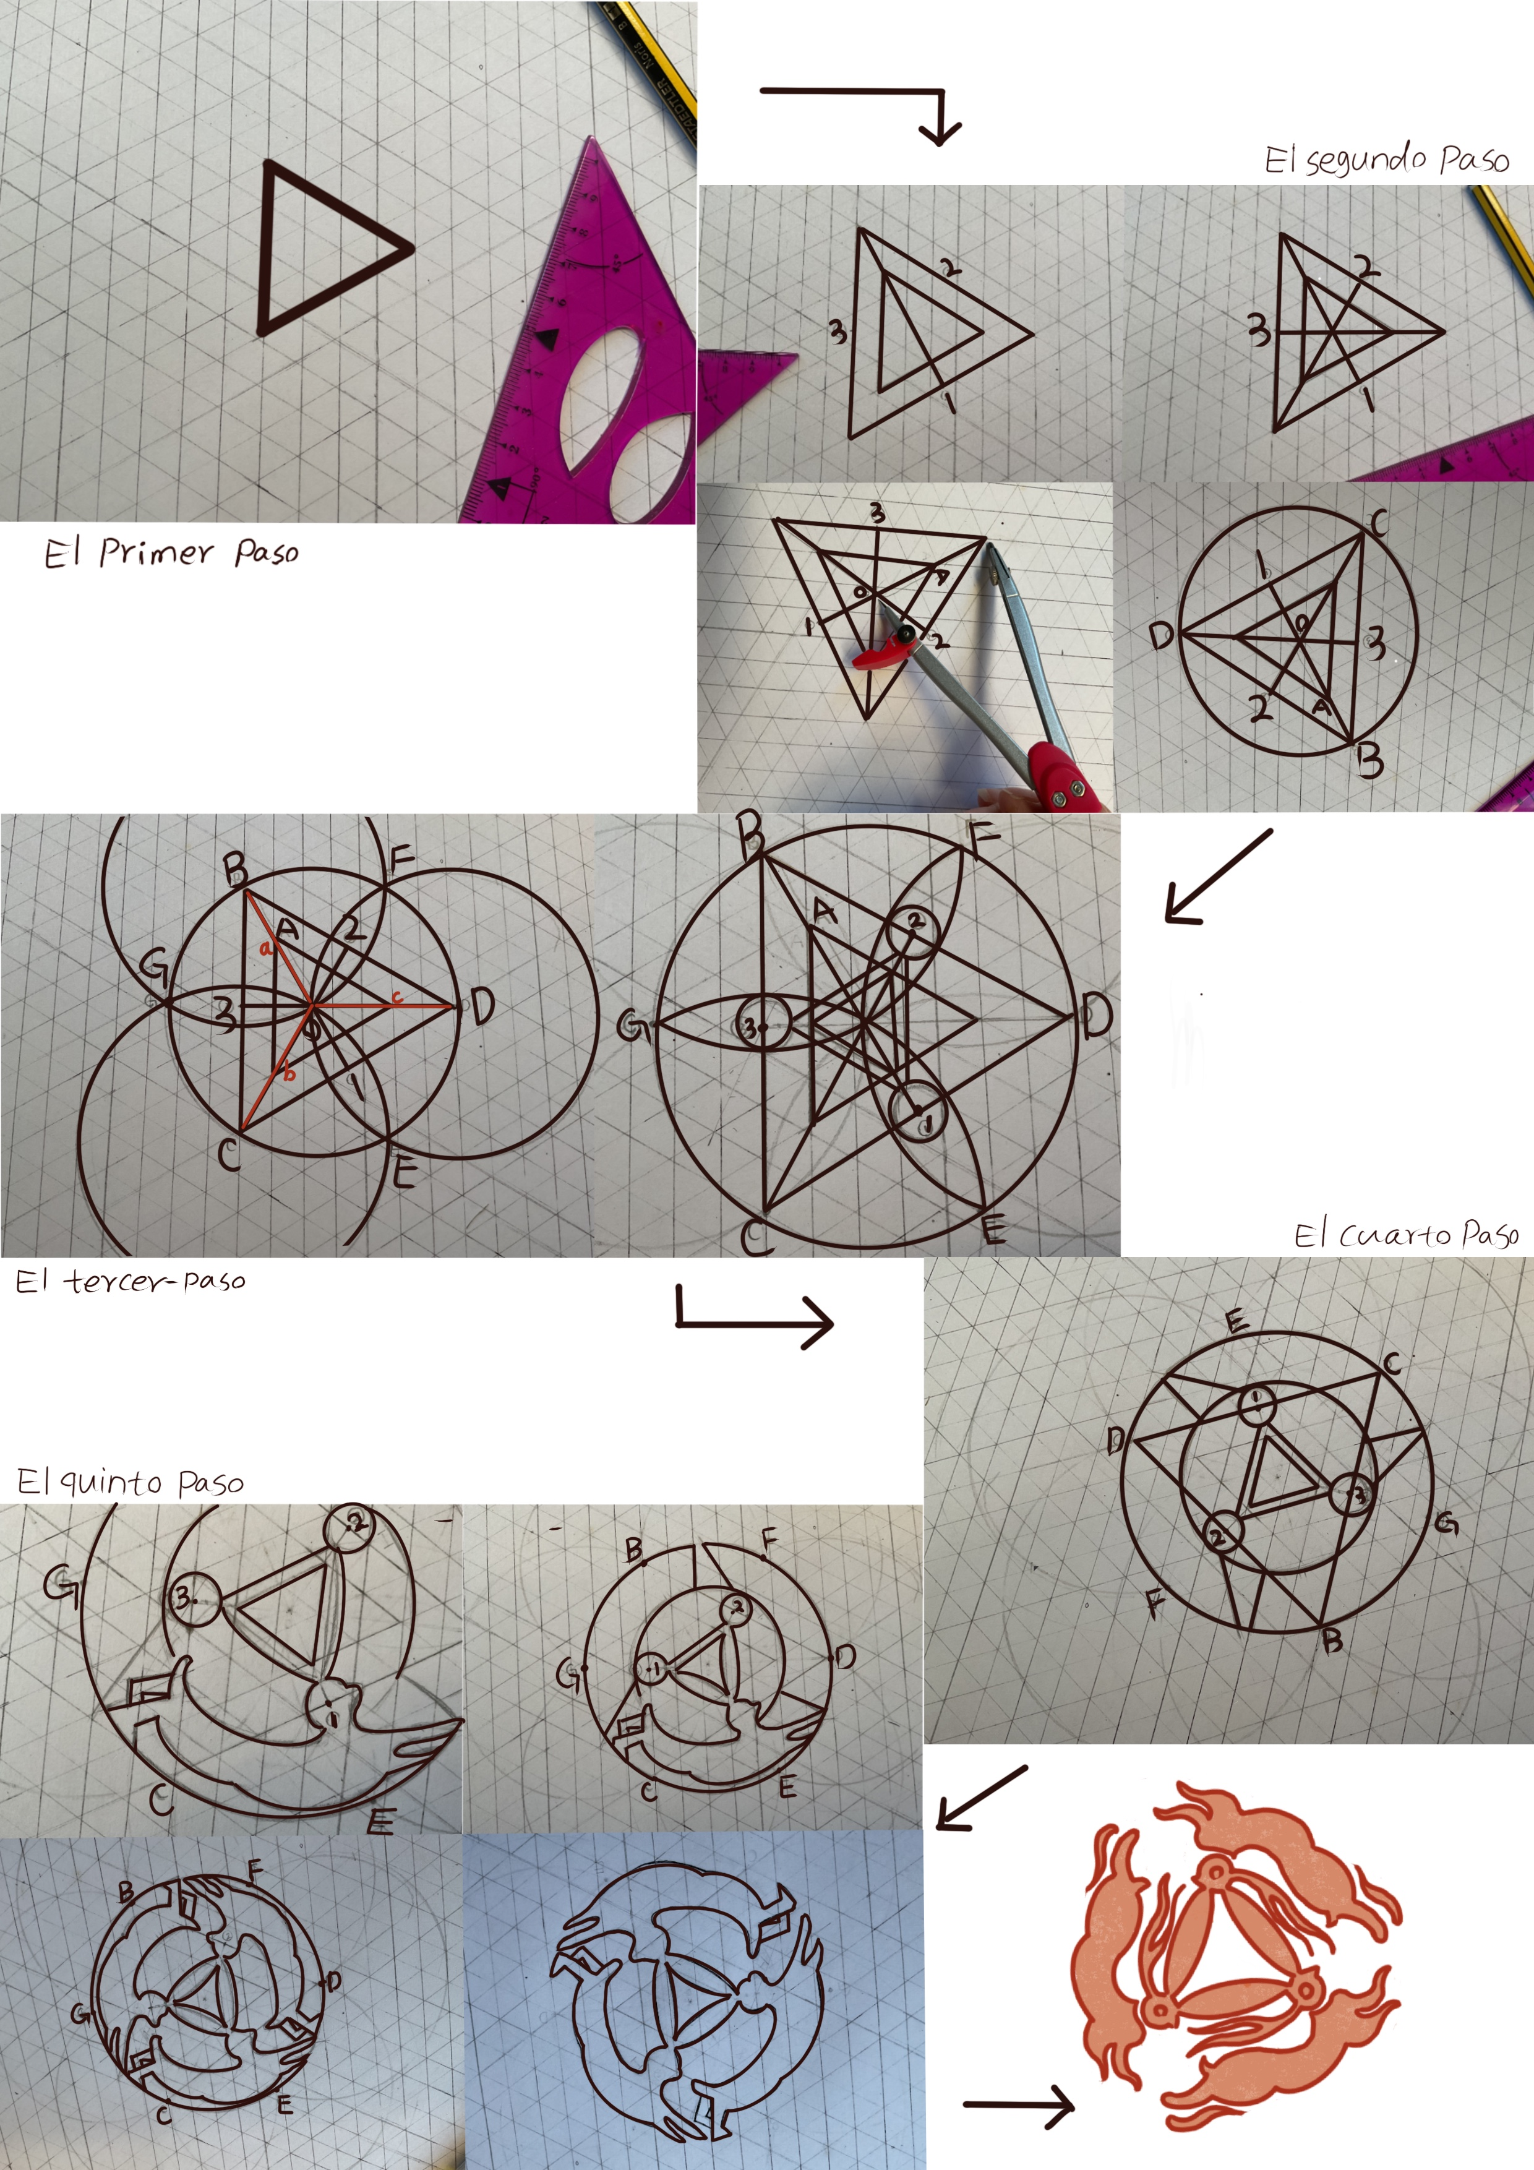
Figura 8. Pasos para dibujar el motivo de los tres conejos con orejas compartidas. Elaboración propia.
Primero, preparemos papel cuadriculado con un triángulo equilátero. Dibujaremos un triángulo equilátero que se utilizará para determinar la posición central del patrón.
En el segundo paso, dibuje un triángulo equilátero más grande alrededor del primero. Encuentre el punto medio de cada lado y conéctelo con los vértices del triángulo. Luego, usando el lado "a" como radio, trace un círculo en el exterior del triángulo, como se muestra en la figura.
En el tercer paso, dibuje círculos utilizando cada uno de los tres vértices del triángulo como centros, con "a", "b" y "c" como radios. Luego, con los puntos 1, 2 y 3 comocentros, dibuje pequeños círculos utilizando la mitad del lado del triángulo equilátero en el papel cuadriculado como radio. Esto determinará la posición de las cabezas de los tres conejos. A continuación, dibuje un pequeño triángulo en el interior del triángulo grande, conectando los tres círculos, lo que permitirá definir la posición de las orejas de los conejos.
En el cuarto paso, se eliminan las líneas auxiliares innecesarias y se utilizan una cuadrícula de triángulos equiláteros, junto con dos círculos concéntricos, como apoyo para determinar la posición de los cuerpos de los tres conejos.
En el quinto paso, se esboza gradualmente la forma del cuerpo de los conejos utilizando las líneas auxiliares. Finalmente, se eliminan todas las líneas de apoyo, y así obtenemos el patrón de las tres liebres con orejas unidas.
La Pajarita Nasarí

La "Pajarita Nasarí "es uno de los patrones geométricos más conocidos del Palacio de la Alhambra. Está compuesta por líneas curvas que forman un diseño que se asemeja a una simple figura de un pájaro. Se utiliza en combinaciones monocromáticas o multicolores, destacando la fluidez de las líneas y la separación de los espacios.
Este patrón es un ejemplo de cómo la geometría islámica utiliza la repetición, la simetría y la combinación de formas geométricas para crear decoraciones intrincadas y visualmente armoniosas. Aunque el patrón puede parecer simple al observar una única pajarita, la combinación de múltiples pajaritas genera una compleja red de líneas y figuras secundarias. Esta técnica de superposición y entrelazado es típica del arte islámico, que busca crear una sensación de infinito y continuidad en sus diseños.
Según el libro ¨La Alhambra con regala y compás¨ , fue escrito por Manuel Martínez Vela, el autor mencionó que en Palacio de Comares de la Alhambra, a ambos lados del pórtico norte, podemos encontrar dos alhanías:
La parte baja de los muros está revestida por paños de alicatados de formas ondulantes cuyo colorido crea un ritmo de bandas oblicuas.El mosaico está compuesto de triángulos curvilíneos con estrellas y hexágonos en su centro,una figura conocida actualmente como la Pajarita Nazarí. (Martínez Vela, 2017, pp. 81).
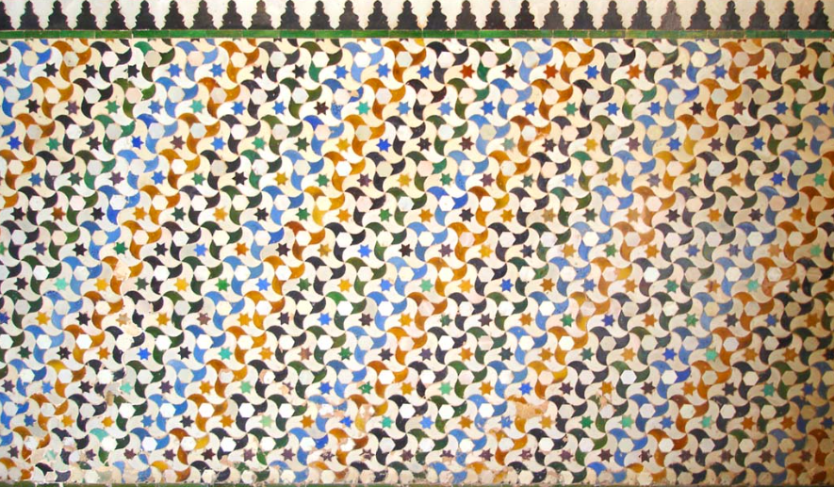
Figura 9. Alicatados de Pajarita Nazarí del patio de Arrayanes de Comares. Adaptado de Azulejos de la Alhambra, Andalucía 360 Travel. Recuperado de https://www.andalucia360travel.com/descubrir/azulejos-de-la-alhambra/
Además, la Pajarita se puede encontrar en museo de Alhambra y el Baño de Comares. De acuerdo con la siguiente imagen, en los fragmentos conservados en el museo los centros están ocupadas exclusivamente por estrellas.
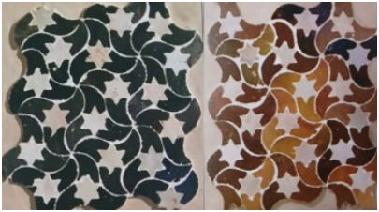
Figura 10. Cerámica del siglo XV-XVI. Dimensiones aproximadas: altura 37-40 cm; anchura 32-32,5 cm.Cerro del Sol, excavaciones Alhambra, Granada. Museo de la Alhambra. R.E. 4609; 4610. Información tomada del libro Arte islámico en Granada, propuesto para un Museo de la Alhambra (pp. 441-442).

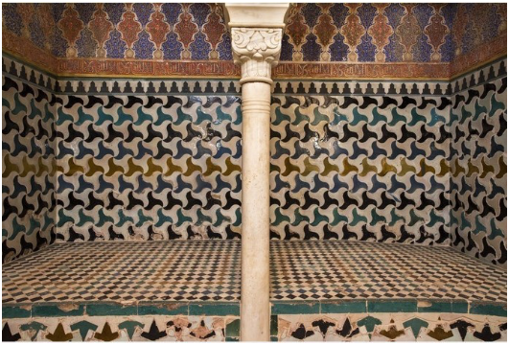
Figura 11. Las Pajaritas del Baño de Comares.Foto tomada por el autor

En Sala de las Camas y la Sala Caliente de Baño, los alicatados están formado por Pajaritas de una sola pieza

Cómo se dibujan las Pajaritas Nazarí
En el libro La Alhambra con regla y compás, Manuel Martínez Vela explica detalladamente cómo se dibujan las Pajaritas Nazarí.
A continuación, se explica cómo usar un compás para dibujar una Pajarita Nasarí pequeña:
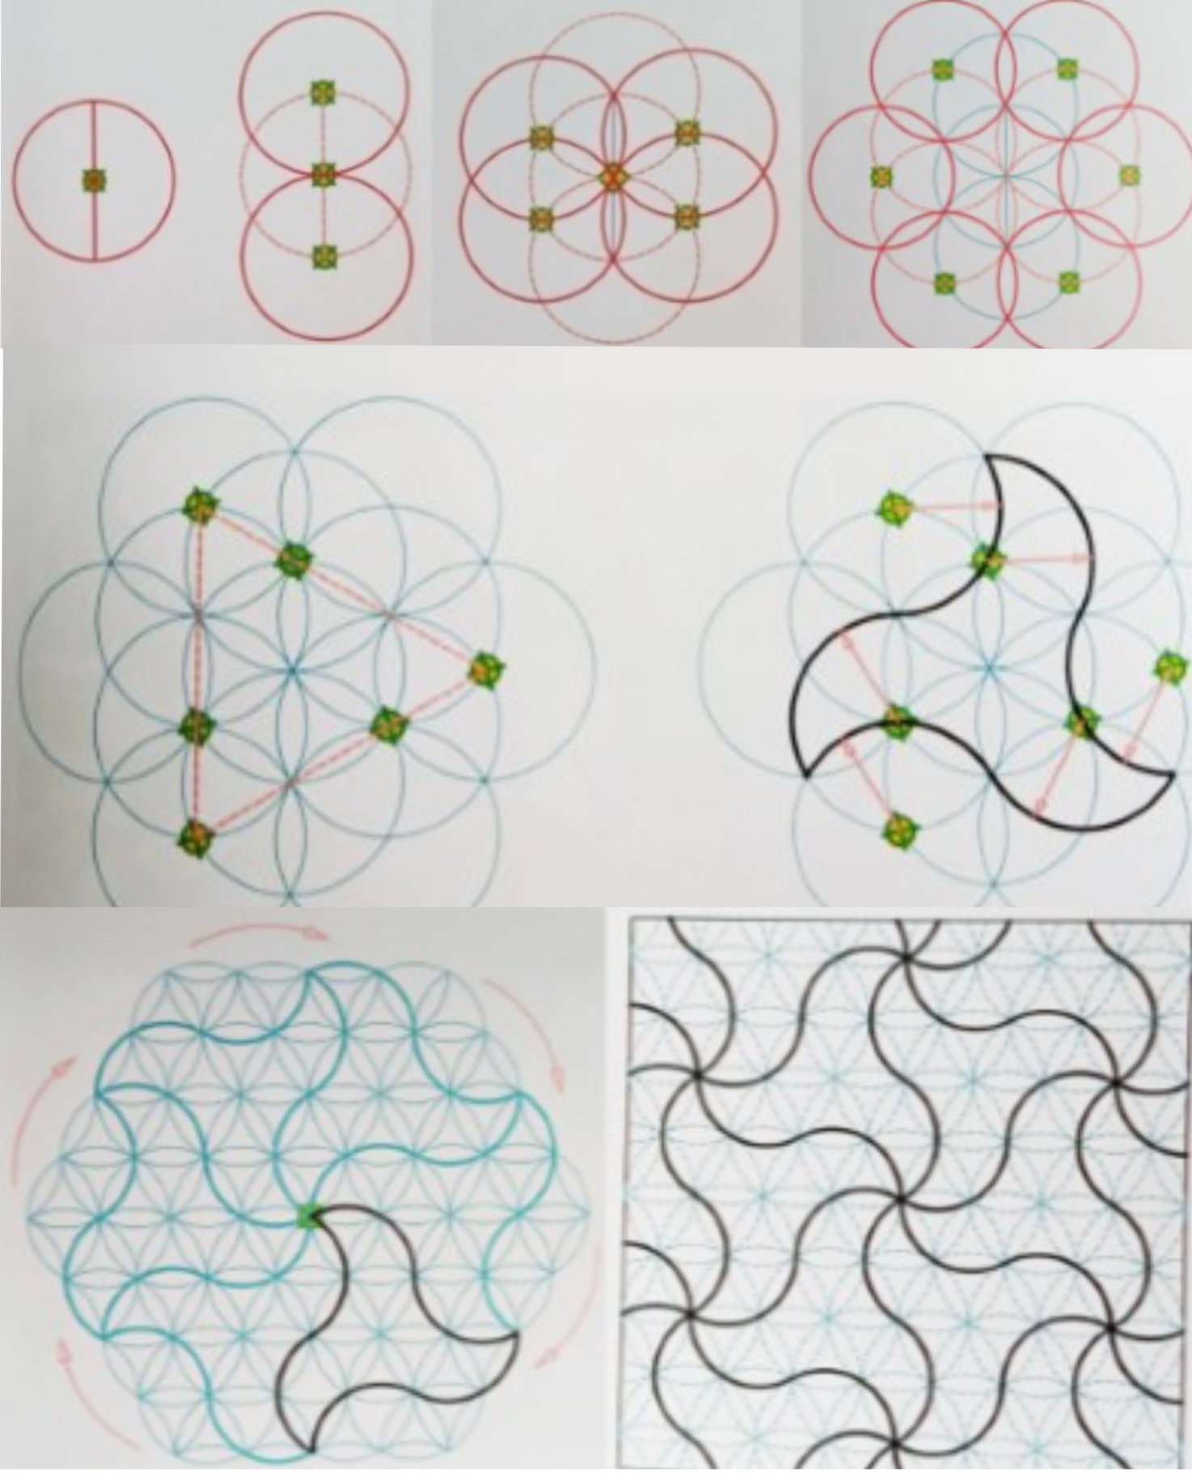
figura 12：Los pasos del profesor Manuel Martínez Vela para dibujar "Pajarita Nasarí". Adaptado de La Alhambra con regla y compás (pp. 82–83), por Manuel Martínez Vela, 2010.
Partimos de una circunferencia con uno de sus diámetros, en nuestro caso en posición vertical.
- Haciendo centro en los extremos del diámetro, trazamos otras dos circunferencias del mismo radio.
- Trazamos cuatro nuevas circunferencias del mismo radio, tomando como centros los puntos de corte de las tres circunferencias anteriores.
- Los puntos de intersección de estas circunferencias con las primeras determinan los centros de las seis nuevas circunferencias. Podríamos seguir repitiendo estas operaciones hasta cubrir el plano.
Obtenida la trama de circunferencias, debemos remarcar los arcos que forman el módulo. Para ello, en primer lugar, localizamos los centros necesarios.
- La figura resultante es un triángulo de lados curvos, que, por sí sola, nos permite cubrir totalmente el plano, pues su forma deriva del triángulo equilátero.
A continuación, se explica cómo utilizar principios geométricos para repetir las Pajaritas Nasarí.
- Aplicando giros de 60° sobre uno de sus vértices, obtenemos el desarrollo del mosaico.
- Se puede extender hasta cubrir el plano en su totalidad (Martínez Vela, 2017, pp. 82-83).
El método de dibujo de la "Pajarita Nasarí" demuestra directamente que se ajusta al principio de repetición en la composición plana.
Estudio comparativo de las ¨tres liebres con orejas unidas¨ de la cueva 407 de Dunhuang Mogao y de la 'Pajarita Nazarí' del Palacio de Comares

A través del estudio de las técnicas de pintura del profesor Manuel, se observa que las líneas auxiliares que emplea para el dibujo de "Pajarita Nazarí" son muy similares a las líneas auxiliares que utilicé para crear el diseño de " Las tres liebres con orejas unidas". A continuación, se presenta una comparación entre las líneas auxiliares del diseño de "tres conejos con orejas" y las utilizadas por el profesor Manuel en "Pajarita Nasari". Se puede apreciar que, en el proceso de dibujo, ambos patrones utilizan líneas auxiliares circulares y, en el centro de estas líneas, se establece un triángulo equilátero.

Tabla 1. Comparación de las líneas auxiliares entre Las Tres Liebres con orejas unidas y la Pajarita Nazarí – parte 1.
Numero de paso | 1 | 2 | 3 | 4 | 5 | 6
El proceso de dibujar el “Pajarita Nazarí” | 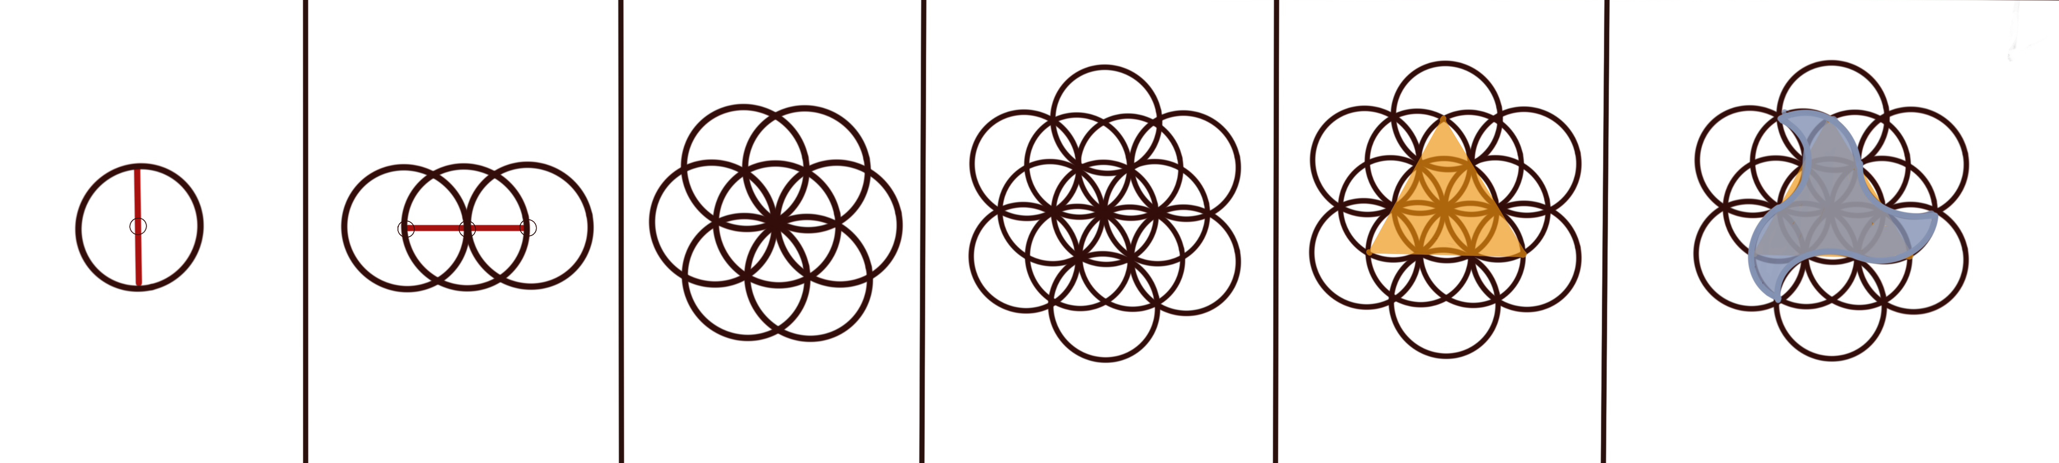
 | 1 | 2 | 3 | 4 | 5 | 6
El proceso de dibujar el “tres liebres con orejas unidas” | 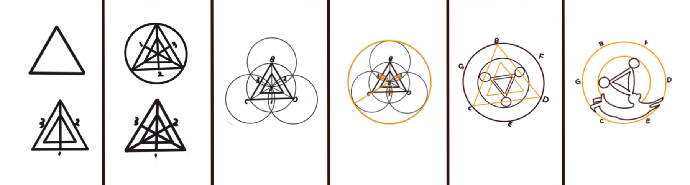
Nota. Elaboración propia.
A través de la comparación presentada en la Tabla 1, se puede observar claramente que en las líneas auxiliares del proceso de dibujo de Pajarita Nazarí y tres liebres con orejas unidas se repiten las superposiciones de círculos y el uso de triángulos equiláteros. Por ejemplo, en el tercer y cuarto paso de tres liebres con orejas unidas, se puede ver que mediante la superposición de cuatro círculos, se obtienen los puntos C, B y D, que forman un triángulo equilátero. Los puntos medios de los tres lados de este triángulo equilátero, es decir, los puntos 1, 2 y 3, determinan la ubicación de las cabezas de las tres liebres. En el quinto paso, al conectar los puntos 1, 2 y 3, se forma un pequeño triángulo equilátero en el centro de los círculos, cuyos tres lados definen las orejas de las tres liebres. En Pajarita Nazarí, en el cuarto y quinto paso, también se obtiene un triángulo equilátero a través de la superposición de círculos, que finalmente se transforma en la figura de Pajarita Nazari. En este sentido, los procesos de dibujo de ambas figuras son muy similares. Por lo tanto, el triángulo equilátero y los círculos son líneas auxiliares fundamentales en la estructura de los patrones de tres liebres con orejas unidas y Pajarita Nazarí.
La diferencia entre ambos patrones radica en el orden de dibujo.
En el patrón Pajarita Nazarí，se comienza con el trazado de un círculo. Luego, al superponer varios círculos, se determinan las posiciones de los tres vértices del triángulo equilátero a partir de los puntos de intersección de dichos círculos. Después, se dibuja el triángulo equilátero y, finalmente, se transforma en el patrón Pajarita Nazarí.
En el patrón de tres conejos con orejas unidas, como se muestra en los pasos 1 y 2, se debe comenzar dibujando un triángulo equilátero. Luego, se trazan círculos fuera del triángulo equilátero para identificar los centros de los tres círculos exteriores en los puntos C, B y D, que corresponden a los centros de los círculos del paso 3. A través de las intersecciones de estos tres círculos exteriores, se determinan las cabezas de los tres conejos. Finalmente, se conectan las cabezas de los conejos y se definen las posiciones de sus orejas.
A través de un análisis comparativo, hemos identificado la relación entre las estructuras geométricas internas de los patrones Pajarita Nazarí y tres conejos con orejas unidas.
Método de enseñanza del diseño basado en la teoría de la composición plana
En la enseñanza del diseño, mediante la comparación de los procesos de creación de dos patrones, es posible extraer los elementos de las líneas auxiliares que conforman cada uno. Utilizando el enfoque del concepto de "figuras de variación", estos elementos pueden asociarse con otros patrones de formas similares, lo que facilita tanto la comprensión como la transformación mutua de los dos diseños. Este método permite que los estudiantes no solo comprendan la estructura interna de cada patrón, sino que también desarrollen la habilidad de modificar y adaptar dichos patrones a nuevas creaciones a través de procesos de transformación visual y conceptual.
El concepto y método de "figuras de variación", tomando como ejemplo las obras de Escher.
La imagen a continuación muestra un conjunto de obras de Escher. Esta obra ejemplifica el uso del concepto de "figuras de variación" en la composición plana. Las figuras de variación, se refieren a un concepto en geometría y diseño que explora cómo una figura base puede transformarse mediante distintos tipos de modificaciones, tales como el escalamiento, la rotación, la traslación, la reflexión y la deformación.

Según Escher (1991), utilizó conceptos geométricos y figuras de variación en sus obras para crear patrones complejos y visualmente impactantes, como se observa claramente en Metamorfosis II.

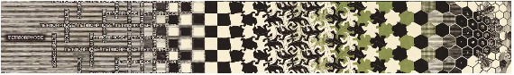
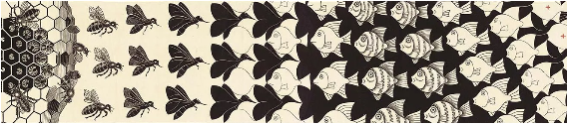
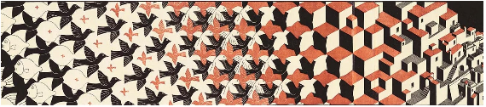
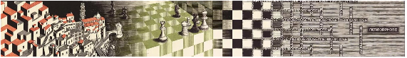
Figura 13. Metamorfosis II. Grabado; dimensiones: 19.5 x 400 cm. Obra de M. C. Escher. Información de Miguel Calvo Santos. https://historia-arte.com/artistas/m-c-escher.

Esta obra es particularmente representativa. A partir de sus trabajos, he encontrado inspiración y he reflexionado sobre cómo combinar el patrón de “Las tres liebres con orejas unidas" y la Pajarita Nazarí, utilizando principios de composición plana similares a los de las obras de Escher.

Según el método de Escher, se realizó un ejercicio de asociación de figuras.
En primer lugar, se seleccionaron las líneas auxiliares de los pasos 1, 3, 5 y 6 del patrón Las tres liebres con orejas unidas y las líneas auxiliares de los pasos 3 y 4 del patrón Pajarita Nazarí, como se muestra en la Tabla 1.
Estos patrones fueron simplificados, tal como se presenta en la Tabla 2. Las figuras A, I, O, S fueron extraídas de las líneas auxiliares del patrón Las tres liebres con orejas unidas, mientras que las figuras 1 y 11 provienen de las líneas auxiliares del patrón Pajarita Nazarí.
Tabla2. Comparación de las líneas auxiliares entre Las Tres Liebres con orejas unidas y la Pajarita Nazarí – parte 2.
El patrón asociado a las líneas auxiliares de la figura de “ Las tres liebres con orejas unidas” | El patrón asociado a las líneas auxiliares de la figura de “La Pajarita Nazari”
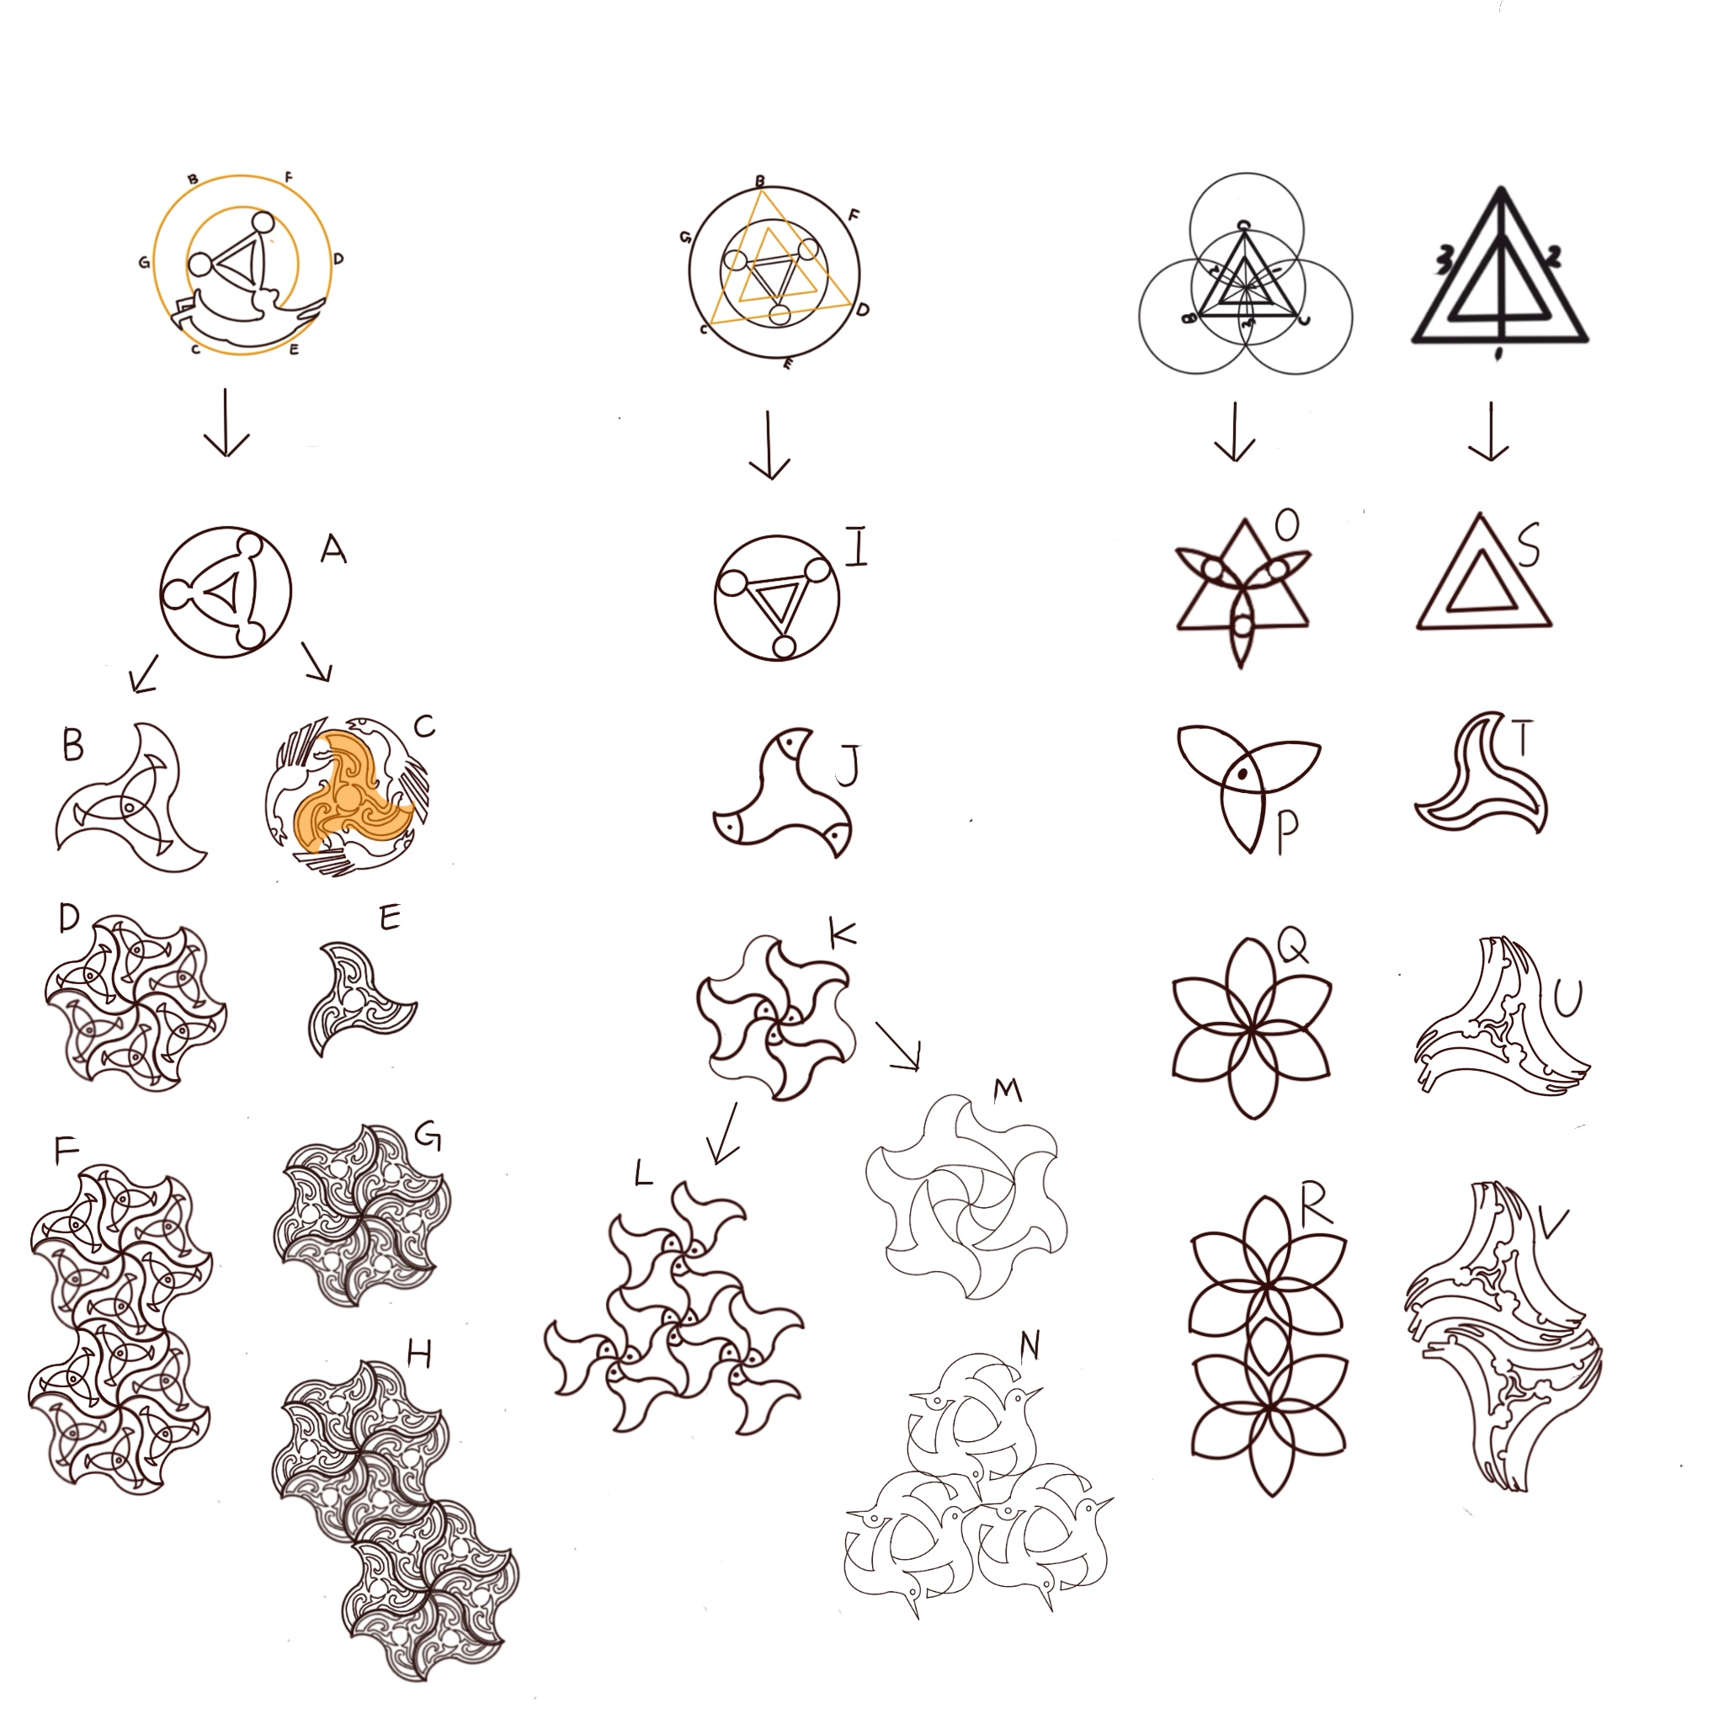 | 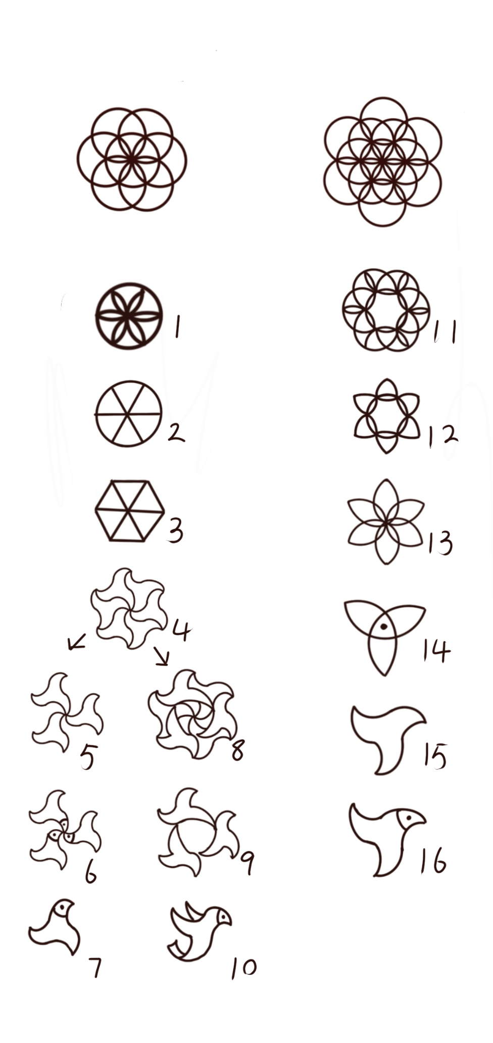
Elaboración propia.
Como se muestra en la Tabla 2, a través de las líneas auxiliares extraídas, realizamos un ejercicio de asociación de figuras. A continuación, se describe el método de asociación:
A partir de la figura A, se asoció con el patrón mencionado anteriormente, "Los tres peces compartiendo cabeza” obteniendo la figura B, siguiendo el esquema de disposición del patrón Pajarita Nazarí, se repitió la figura B, generando así las figuras D y F. Además, a partir de la figura A, también se puede asociar con el patrón "tres golondrinas", obteniendo la figura C. Usando la forma de Pajarita Nazarí, se seleccionó la parte central del patrón "tres golondrinas", lo que dio lugar a la figura E, finalmente, al seguir el esquema de repetición del patrón Pajarita Nazarí, se generaron las figuras G y H.
A partir de la figura I, se asoció con la figura J. Repitiendo el patrón J de acuerdo con la disposición de Pajarita Nazarí, se obtuvieron las figuras K y L. Otra posibilidad consistió en, tras repetir el patrón K, dibujar dentro de un hexágono curvado el contorno de tres pequeñas aves, obteniendo así la figura M, que luego se transformó en la figura N.
A partir de la figura O, se asoció con "Los tres peces compartiendo cabeza” eliminando la parte de las colas de los peces, lo que dio lugar a la figura P. A partir de la figura P, se asoció con la forma de una flor, obteniendo finalmente las figuras Q y R.
La figura S es un triángulo equilátero, que se transformó primero en Pajarita Nazarí. Luego, dentro del contorno de Pajarita Nazarí, se dibujó el patrón de tres conejos con orejas unidas, obteniendo la figura U, que se repitió para generar la figura V.
Los seis pétalos de la figura 1 dividen el círculo en seis partes. Siguiendo esta idea, se pudo asociar con la figura 2, y transformando el círculo del contorno de la figura 2 en una forma hexagonal, se obtuvo la figura 3. A partir de la figura 3, se asoció con la disposición de Pajarita Nazarí, obteniendo la figura 4. Finalmente, la figura 4 puede transformarse de dos maneras diferentes, produciendo las figuras 5, 6, 7 y las figuras 8, 9, 10, son iguales a las figuras K, L, M y N, pero con un orden de transformación invertido.
A partir de la figura 11, se extrajo la figura 12, que puede asociarse con una flor, transformándose en la figura 13. Al reducir los pétalos de la figura 13 a tres, se pudo asociar con "Los tres peces compartiendo cabeza", eliminando la parte de las colas, lo que dio lugar a la figura 14. Finalmente, a partir del contorno exterior de la figura 14, se asoció con Pajarita Nazarí, obteniendo las figuras 15 y 16.
Presentación de los patrones asociados en una disposición paralela
En la Tabla 2, se seleccionaron patrones de formas similares y, aplicando el concepto de“figuras de variación" , se dispusieron de manera paralela.
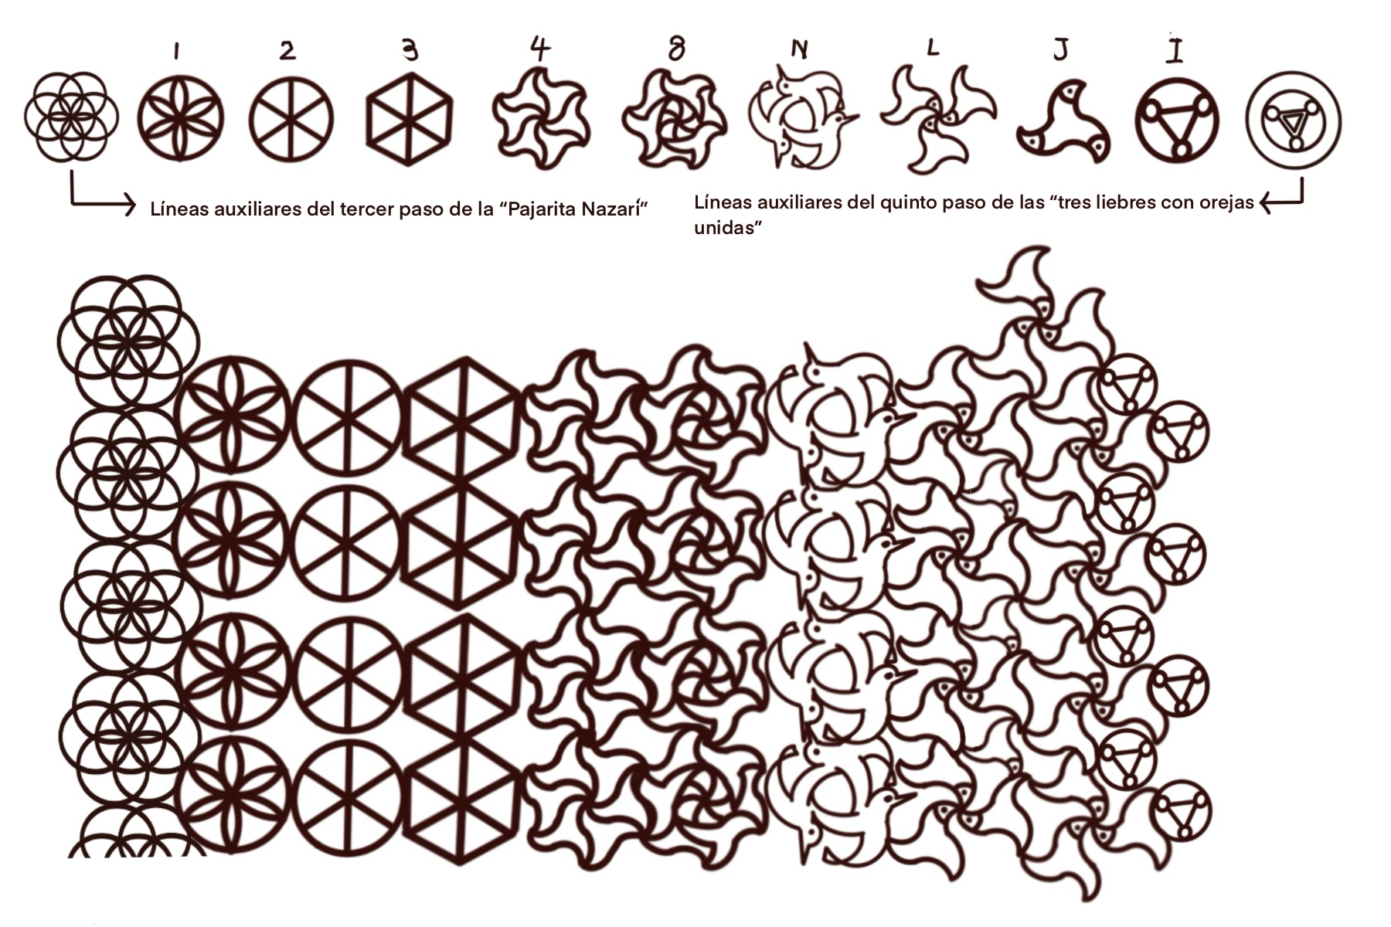
Figura 14 : El patrón seleccionado ya ha sido etiquetado de acuerdo con los códigos de los patrones que se encuentran en la Tabla 2. Elaboración propia.
Siguiendo este enfoque, los demás patrones de la Tabla 2 también se disponen de manera paralela, como se muestra en la siguiente imagen.
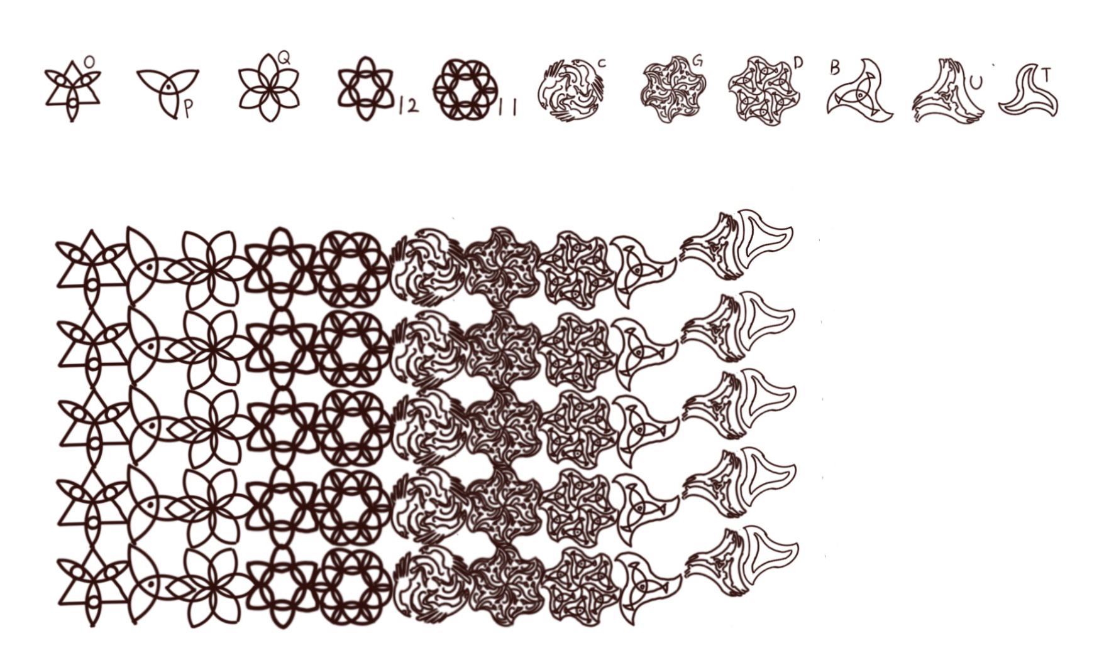
Figura 15: Patrón seleccionado ya ha sido etiquetado de acuerdo con los códigos de los patrones que se encuentran en la Tabla 2. Elaboración propia.
Podemos observar que la clave de esta transformación gradual radica en que, en cada patrón, es posible encontrar elementos de forma similares a los del patrón anterior y posterior. Basándonos en la investigación comparativa previa y aplicando el concepto de "figuras de variación", a continuación, se explora cómo realizar la transformación mutua de ambos patrones.

Transformación mutua entre los patrones Pajarita Nazarí y Las tres liebres con orejas unidas
A continuación, siguiendo el enfoque de las figuras 14 y 15, seleccionamos los patrones B, N, U, C y E de la Tabla 2 como patrones relacionados. Con estos patrones, intentamos realizar la transformación mutua entre el patrón Pajarita Nazarí y el patrón ¨tres conejos con orejas unidas.
¨
En primer lugar, se determina un Pajarita Nazarí,se transforma gradualmente en los patrones de "tres peces compartiendo cabeza", "tres pájaros compartiendo alas" y "Las tres liebres con orejas unidas".
En un segundo paso, se dibujan cuatro patrones de "Las tres liebres con orejas unidas", donde el contorno exterior se modifica desde el contorno de "La Pajarita Nazarí" a un contorno circular y luego a un contorno triangular.
Tercer paso, Se dibuja el patrón denominado "Tres Golondrinas", extrayendo la parte central de dicho patrón a partir del contorno del diseño de la "Pajarita Nazarí", lo que da como resultado el patrón E. A partir de este contorno de la "Pajarita Nazarí", se evoca un patrón de la misma con una estrella hexagonal.

Cuarto paso，Se extrae el patrón de la estrella hexagonal del centro de la "Pajarita Nazarí", dividiendo sus seis vértices en seis partes. Luego, se corta un pequeño hueco en cada vértice, lo que da lugar a un patrón similar a una flor, correspondiente al patrón 6.
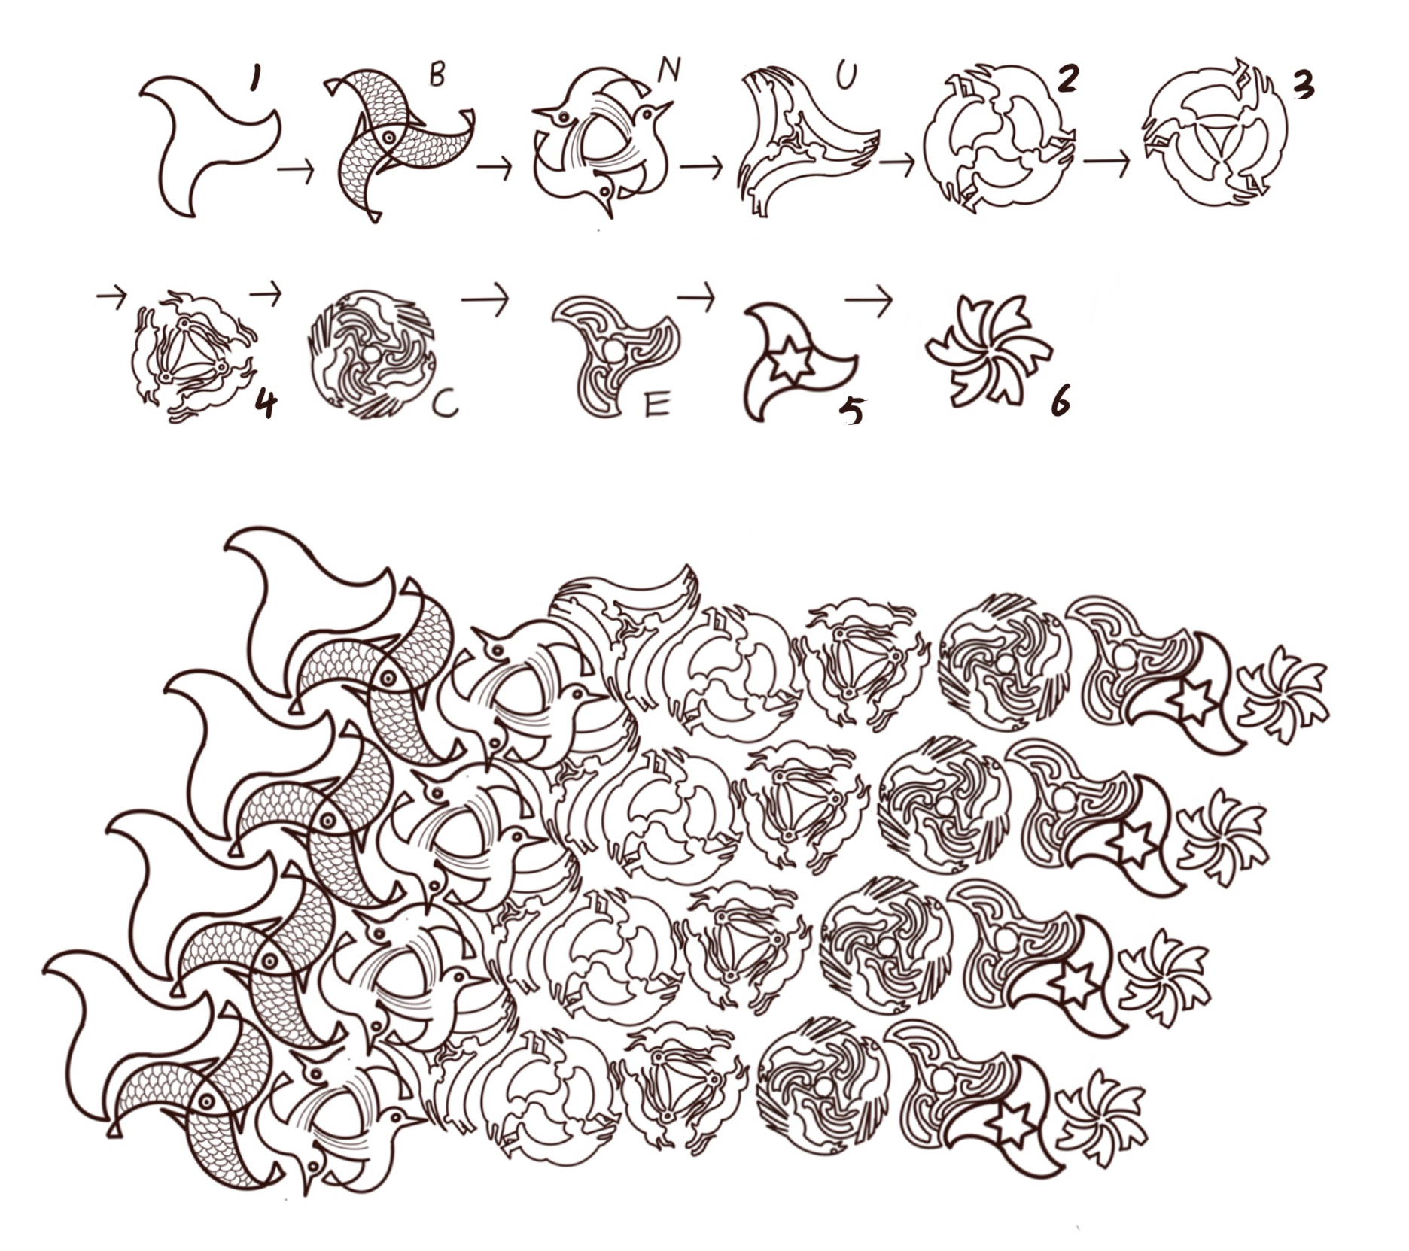
Figura 16: Patrón seleccionado ya ha sido etiquetado de acuerdo con los códigos de los patrones que se encuentran en la Tabla 2. Elaboración propia.
A continuación, como se muestra en la Figura 17, intentamos combinar estos patrones utilizando diferentes disposiciones.
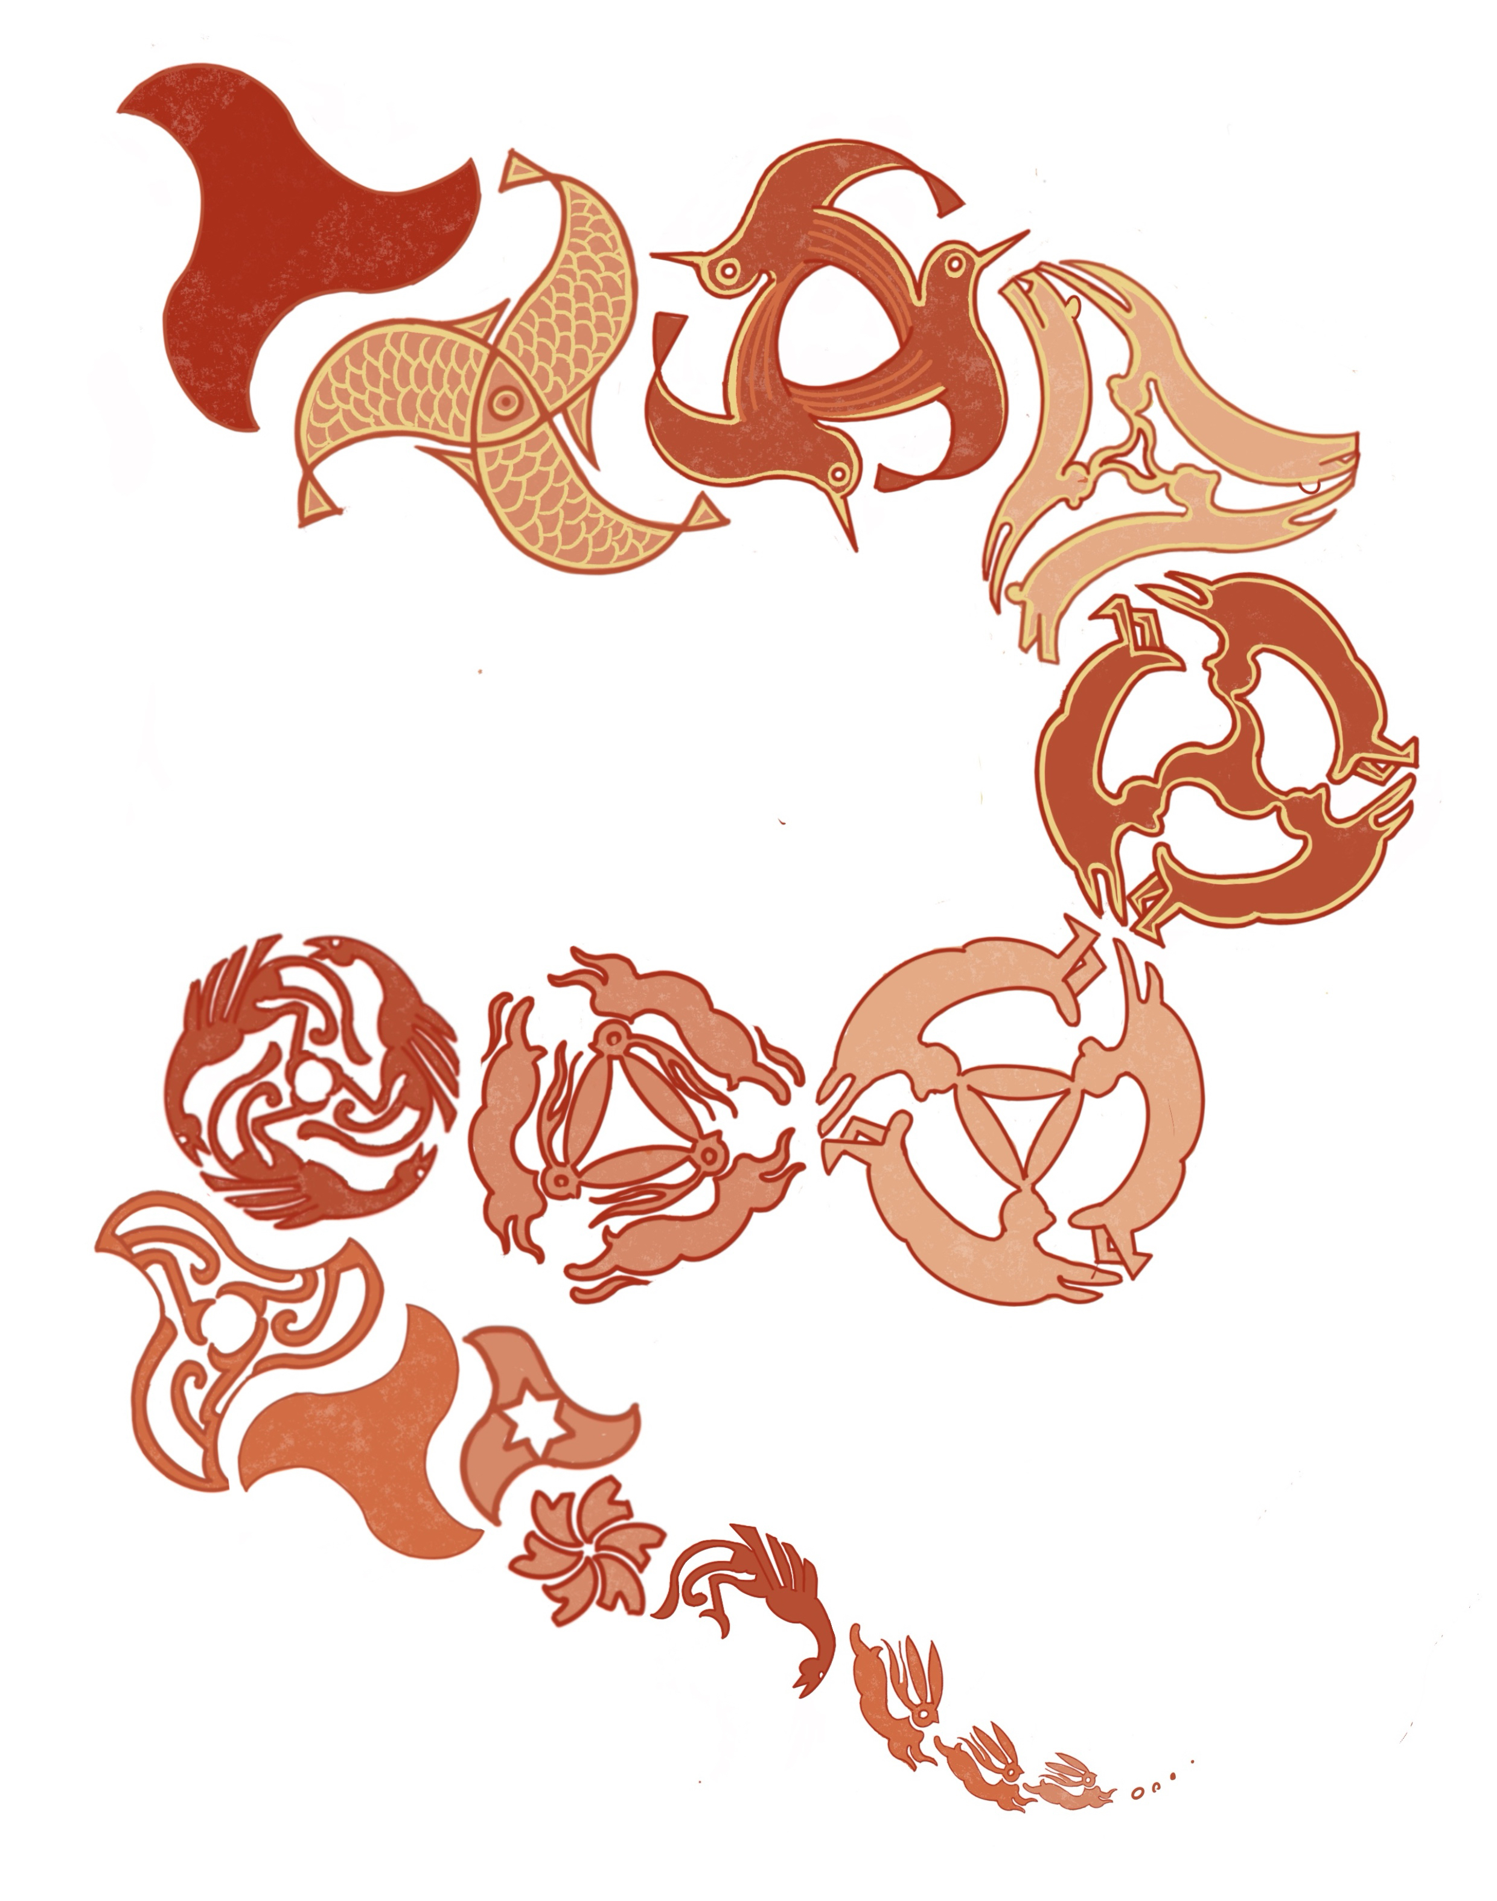
Figura 17. Presentación de Patrones Creativos. Elaboración propia.

La aplicación de los patrones creativos en una serie de productos
A continuación, seleccionamos los patrones 1, B, N, U, 2 y 4 de la Figura 16 para ser aplicados en objetos cotidianos, como platos y tazas. La razón de elegir estos patrones es que cada uno contiene elementos geométricos que tienen una relación con otros patrones, lo que crea una conexión más fuerte entre ellos y, por lo tanto, aumenta la sensación de coherencia dentro de la serie de productos. Combinamos estos patrones mediante técnicas de repetición y superposición, de modo que cada producto tenga un diseño único, pero manteniendo una identidad común.
Por ejemplo, el producto número 3 en la Figura 18 es una combinación de los patrones 2 (tres liebres con orejas unidas) y N de la Figura 16 mediante superposición.
Los productos 9, 10, 11 y 12 están diseñados con el patrón 2 (tres liebres con orejas unidas) de la figura 16 como base, sobre el cual se repiten y superponen los elementos del patrón de los pájaros y los conejos, creando una fusión armoniosa de ambos patrones desde el centro hacia afuera.

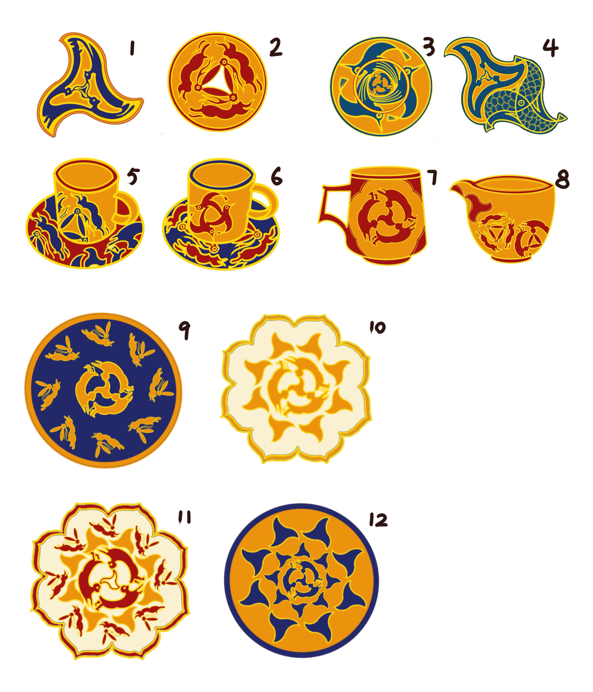
Figura 18: Diseño de producto creativo. Elaboración propia.

Conclusión
A través de la investigación comparativa, hemos descubierto la similitud en la estructura geométrica interna de los patrones Pajarita Nazarí y Las tres liebres con orejas unidas. En el proceso de creación de ambos patrones, se requieren líneas auxiliares basadas en triángulos equiláteros y círculos. A partir de la obra Metamorfose II de Escher, se ha reflexionado sobre cómo aplicar el principio de "figuras de variación" en la composición plana para permitir la transformación mutua de estos patrones.
En primer lugar, utilizando las líneas auxiliares, se han generado dos dibujos de figuras variantes. En la enseñanza, el análisis del proceso experimental de estos dos conjuntos permitirá a los estudiantes comprender que la clave en la formación de figuras variantes radica en la identificación de elementos de forma similares entre el patrón anterior y el posterior en cada uno de los patrones.
Posteriormente, a partir de la inspiración generada por estos dos dibujos de “figuras de variación”, hemos logrado transformar los patrones Pajarita Nazarí y tres conejos con orejas unidas. Se ha desarrollado una serie de propuestas creativas utilizando ambos patrones, y luego, dentro de estos diseños, se seleccionaron los patrones con mayor interrelación. Estos patrones se aplicaron al diseño de tazas y platos, formando así una colección de productos para el hogar.
La importancia de la investigación radica en que puede servir como un caso ilustrativo en la enseñanza de la creatividad en el diseño. Los estudiantes podrán conocer estos dos patrones misteriosos e interesantes, integrándolos con conceptos de diseño moderno en sus propias creaciones.
En el futuro, se explorarán más patrones fascinantes del Palacio de la Alhambra y las Grutas de Mogao en Dunhuang, combinándolos con otros conceptos contemporáneos de diseño. Se reflexionará sobre cómo fusionar patrones tradicionales con conceptos de diseño moderno y cómo aplicar este enfoque en la enseñanza de la composición plana del diseño.

Referencias
Arnheim, R. (1956). Art and visual perception:A psychology of the creative eye.University of California Press. https://doi.org/10.2307/2104731

Chen, Z., & Peng, Y. (2020). The origin of the earrings of the three rabbits in the Mogao Grottoes from the perspective of cultural exchange between China and the West.Hundred Schools in Arts.(1), 170-171. https://www.cnki.net/KCMS/detail/detail.aspx?dbcode=CJFD&dbname=CJFDLAST2020&filename=YSBJ202001029

Escher, M. C. (1991). Estampas y dibujos (F. Treumund, Trad.). TASCHEN. (Obra original publicada en 1959)

Fernández Morales, F., Valderrama Ramos, J., & Fernández Juárez, A. (2021). La Alhambra Matemática, la belleza de los caprichos nazaríes.Los cuadernos del Casto.

Gómez Gutiérrez, J. J. (2016). Suprematismo y revolución: Arte moderno y política contemporánea. Kriterion: Revista de Filosofía,57(134). https://doi.org/10.1590/0100-512X2016n13407jjg

Guan, Y. H. (2003). Dunhuang shiku quanji: Tu'an juan (shang) [Colección completa de las grutas de Dunhuang: Volumen de motivos (primera parte)]. Commercial Press (Hong Kong).https://archive.org/details/dunhuangshiku

Jiangli. (2022, julio). Cuarenta días en Dunhuang. Editorial Zhonghua. https://www.amazon.com/-/zh_TW/%E8%92%8B%E7%90%86/dp/7101157386

Kang, Y. (2022). Research on the application of three rabbits in three ears pattern in costumedesign.West Leather,(20), 116.https://www.cnki.net/KCMS/detail/detail.aspx?dbcode=CJFD&dbname=CJFDLAST2022&filename=XBPG202220037&uniplatform=OVERSEA

Martínez Vela, M. (2017). La Alhambra con regla y compás. Editorial Almizate.

Si, W., & Wang, Y. (2023). Análisis del zǎojǐng de las tres liebres con orejas unidas en las Grutas de Dunhuang Mogao. Mundo del Patrimonio Cultural, (12), 229–230. https://www.cnki.net/KCMS/detail/detail.aspx?dbcode=CJFD&dbname=CJFDLAST2018&filename=MZBL201512112&uniplatform=OVERSEA&v=Iz2YAdx7guJWCEDanBxCYdZI9_k5tfuOCgEu-_hAg_yS_oZISdgCWc82y3hoOK2l

Sun, Y. Q. (2024). El pensamiento de diseño y el espíritu estético del motivo de las tres liebres con orejas unidasen las grutas de Mogao. Collections, (2), 47–49. https://www.cnki.net/KCMS/detail/detail.aspx?dbcode=CJFD&dbname=CJFDLAST2024&filename=SOUC202402015&uniplatform=OVERSEA

Zhang, K. Wu,W. (2024). La fusión del arte euroasiático, tomando como ejemplo tres conejos con orejas unidas. Observación literaria, (2), 114-123. https://doi.org/10.14039/j.cnki.cn43-1515/i.2024.02.019

Zhao, Y. (2023). Examples of the spread of Chinese culture to the West: The spreading of thepattern of “three rabbits sharing ears” in Dunhuang. Journal of the Silk Road Studies, (9), 78. https://www.cnki.net/KCMS/detail/detail.aspx? dbcode=CCJD&dbname=CCJDLAST2&filename=SCZA202202009&uniplatform=OVERSEA&v=L4rrX43F0a0uboQhK8CeTKG9Y0NwRhcro1My0uJhX3Nx5QfzJ8JGW-3Zqx5Ecvb1

Estudiante doctorado de UGR ( Facultad bellas artes) Lineas de investigación: Dibujos de Dunhuang Mogao y dibujos en azulejos Andaluces: estudio comparativo y creación de diseños contemporáneos.
Chen Zhengwang (2020) cita el trabajo de Andrew Sue, Chris Chapman y Tom Glivis (2004), titulado Explorando el misterioso viaje de las tres liebres, incluido en Resúmenes de la Conferencia Académica Internacional sobre Estudios de Grutas de 2004 (pp. 179–180), publicado por el Instituto de Estudios de Dunhuang.
La información presentada en la tabla de Zhao Yanlin se basa en el artículo de Andrew Sue, Chris Chapman y Tom Glivis (2004), titulado Explorando el misterioso viaje de las tres liebres, incluido en los Resúmenes de la Conferencia Académica Internacional sobre Estudios de Grutas de 2004 (pp. 179–180), Instituto de Estudios de Dunhuang; así como en el libro de los mismos autores, The Three Hares: A Curiosity Worth Regarding (2016).
Yu Junxiong, Exploración preliminar del patrón “Tres liebres con orejas unidas” en los techos decorativos de Dunhuang, en Actas del Congreso Internacional de Estudios de Cuevas (2004), vol. 2, pp. 727–731, Shanghai: Ancient Books Publishing House. Citado por Zhao Yanlin (2023) y Zhang Kaibo (2024).

